BỘ GIÁO DỤC VÀ ĐÀO TẠO
TRƯỜNG ĐẠI HỌC NÔNG LÂM TP.HCM
KHOA CÔNG NGHỆ THÔNG TIN
─── ⚜ ───



TÀI LIỆU BÁO CÁO ĐỀ TÀI

Trò chơi Minesweeper

Tên dự án: Minesweeper – Trò chơi Dò Mìn
Ngày lập: 05/05/2026
Nhóm thực hiện: Nhóm TH_Thu4_Ca3_Nhom3 Lớp Nhập môn CNPM
23130043 - Thân Văn Danh
23130111- Lại Thị Hoa
23130317 - Phùng Thị Minh Thư
23130061 - Nguyễn Văn Điền
23130078 - Nguyễn Nhựt Duy
Giảng viên hướng dẫn: Ths. Nguyễn Đức Công Song
BỘ GIÁO DỤC VÀ ĐÀO TẠO
TRƯỜNG ĐẠI HỌC NÔNG LÂM TP.HCM
KHOA CÔNG NGHỆ THÔNG TIN
─── ⚜ ───



TÀI LIỆU BÁO CÁO ĐỀ TÀI

Trò chơi Minesweeper

Tên dự án: Minesweeper – Trò chơi Dò Mìn
Ngày lập: 05/05/2026
Nhóm thực hiện: Nhóm TH_Thu4_Ca3_Nhom3 Lớp Nhập môn CNPM
23130043 - Thân Văn Danh
23130111- Lại Thị Hoa
23130317 - Phùng Thị Minh Thư
23130061 - Nguyễn Văn Điền
23130078 - Nguyễn Nhựt Duy
Giảng viên hướng dẫn: Ths. Nguyễn Đức Công Song

REVISION HISTORY
Version | Date | Author | Description
0.1 | 01/05/2026 | Nhóm TH_Thu4_Ca3_Nhom3 | Khởi tạo tài liệu, xác định phạm vi và mục tiêu dự án
0.2 | 03/05/2026 | Nguyễn Nhựt Duy | Phân tích yêu cầu: User Story, Functional Requirements, Use Case list
0.3 | 04/05/2026 | Nhóm TH_Thu4_Ca3_Nhom3 | Bổ sung Lược đồ Use Case tổng, Class Diagram
0.4 | 04/05/2026 | Nguyễn Nhựt Duy | Hoàn thiện mô tả chi tiết UC05
0.5 | 05/05/2026 | Nhóm TH_Thu4_Ca3_Nhom3 | Thêm Lược đồ Sequence cho UC05 bổ sung Kiến trúc hệ thống
0.6 | 05/05/2026 | Nguyễn Nhựt Duy | Bổ sung phần Implement: ghi nhận các Basic flow đã hoàn thiện và Exception flow cần hoàn thiện
1.0 | 05/05/2026 | Thân Văn Danh | Hoàn thiện phần Kiểm thử UC05; bàn giao tài liệu chính thức
1.1 | 03/06/2026 | Thân Văn Danh | Hoàn thiện nâng cấp chức năng tìm kiếm nâng cao trong Quản lý người dùng và tạo Test case cho cải tiến
1.2 | 04/06/2026 | Thân Văn Danh | Hoàn thiện xác nhận trước khi Lock/Unlock User; Validate và Confirm trước thao tác xóa thành tích; Tự động phát hiện gian lận trong thành tích của người chơi và Test case cho các cải tiến và chức năng mở rộng
1.3 | 06/06/2026 | Thân Văn Danh | Thực hiện cải tiến chức năng sắp xếp và lọc thành tích theo thời gian và điểm số; Mở rộng thêm chức năng thống kê người dùng và viết Test case cho cải tiến và mở rộng
Bảng 1 Revision History

TÓM TẮT
1. Kết quả đạt được
Sau một thời gian làm việc nghiêm túc, nhóm đã hoàn thành việc thiết kế và xây dựng trò chơi Minesweeper (Dò Mìn) với các kết quả cụ thể sau:
- Về mặt sản phẩm:
Làm xong ứng dụng chơi game trên máy tính, giao diện trực quan, dễ sử dụng.
Giữ nguyên cách chơi cổ điển với 4 mức độ từ Dễ đến Chuyên gia.
Tích hợp chức năng tính điểm, lưu lại lịch sử các ván đã chơi và bảng xếp hạng những người chơi giỏi nhất.
Chia làm 2 nhóm tài khoản rõ ràng: Người chơi (để chơi game, xem điểm) và Quản trị viên (để quản lý hệ thống).
- Về mặt kỹ thuật:
Áp dụng mô hình lập trình giúp chia tách rõ ràng giữa phần giao diện hiển thị và phần xử lý tính toán bên trong.
Xử lý chính xác thuật toán tự động mở các ô trống xung quanh khi người chơi bấm trúng ô không có mìn.
Thiết kế tính năng "Cú click đầu tiên an toàn" – giúp người chơi không bao giờ bị nổ mìn ngay từ cái bấm chuột đầu tiên.
Kết nối thành công với cơ sở dữ liệu để lưu trữ thông tin tài khoản và kết quả an toàn.
- Về mặt hồ sơ, tài liệu:
Hoàn thành đầy đủ các sơ đồ thiết kế hệ thống, sơ đồ dòng chảy của tính năng và kịch bản để kiểm tra lỗi (test lỗi).
2. Hạn chế còn tồn tại
Trò chơi hiện tại mới chỉ chơi Offline trên máy tính, chưa hỗ trợ chơi Online giữa nhiều người với nhau.
Chức năng "Thử thách hằng ngày" đã có nút bấm trên giao diện nhưng bên trong chưa xử lý xong nên chưa chơi được.
Chưa có tính năng tự động gợi ý nước đi tiếp theo để hỗ trợ cho người mới bắt đầu.
MỤC LỤC
REVISION HISTORY 19
TÓM TẮT 20
DANH MỤC TỪ VIẾT TẮT 23
Chương 1. Tổng quan đề tài 24
1.1 Mục tiêu 24
1.2 Phạm vi dự án 24
1.2.1 In-Scope 24
1.2.2 Out-of-Scope 25
1.2.3 Đối tượng sử dụng 26
1.3 Business requirements 26
1.3.1 Mục tiêu thị trường 26
1.3.2 Giá trị người dùng 26
1.3.3 Tăng trưởng & Retention 26
1.3.4 Chất lượng & Uy tín 27
1.4 Phân tích yêu cầu 27
1.4.1 User Story 27
1.4.2 Yêu cầu chức năng (Functional Requirements) 27
1.4.2.1 Nhóm Xác thực 27
1.4.2.2 Nhóm Game 28
1.4.2.3 Nhóm Xếp hạng & Lịch sử 29
1.4.2.4 Nhóm Quản trị Admin 29
1.5 Yêu cầu phi chức năng 30
1.6 Giả định và ràng buộc 30
1.6.1 Giả định (Assumptions) 30
1.6.2 Ràng buộc (Constraints) 31
Chương 2. Lược đồ Usecase 32
2.1 Mô tả các Use Case trong lược đồ: 32
Chương 3. Kiến trúc hệ thống 34
Chương 4. Mô tả Usecase đã chọn 36
4.1 Actors 36
4.2 Pre-conditions 36
4.3 Post-conditions 36
4.4 Trigger 36
4.5 Basic Flow 36
4.6 Extensions 36
4.7 Non-functional Requirements 39
Chương 5. Test case cho Usecase đã chọn 40
5.1 Danh sách Unit testing 40
5.2 Danh sách Test case Release Testing 46
Chương 6. Lược đồ Sequence cho Use case đã chọn 36
Chương 7. Các giao diện (GUI/ UI) 38
7.1 Thông tin chung: 38
7.2 Bảng màu: 38
7.3 Kích thước và bố cục chung 39
7.4 Các giao diện: 40
Chương 8. Sơ đồ Class cả nhóm 42
Chương 9. Tham khảo 43

DANH MỤC TỪ VIẾT TẮT
Từ viết tắt | Ý nghĩa
Admin | Quản trị viên hệ thống
BFS | Breadth-First Search – Thuật toán tìm kiếm theo chiều rộng
BR | Business Requirement – Yêu cầu nghiệp vụ
CSDL | Cơ sở dữ liệu
DB | Database – Cơ sở dữ liệu
FR | Functional Requirement – Yêu cầu chức năng
FXML | JavaFX Markup Language – Ngôn ngữ đánh dấu giao diện JavaFX
JavaFX | Java Foundation Classes for Graphics – Framework xây dựng giao diện đồ họa trên nền Java
MVC | Model–View–Controller – Mẫu thiết kế kiến trúc phân tầng
MySQL | My Structured Query Language – Hệ quản trị cơ sở dữ liệu quan hệ
NFR | Non-Functional Requirement – Yêu cầu phi chức năng
NLU | Trường Đại học Nông Lâm TP.HCM (Nong Lam University)
TC | Test Case – Tập kiểm thử
UC | Use Case – Tập yêu cầu chức năng theo kịch bản sử dụng
UI | User Interface – Giao diện người dùng
US | User Story – Kịch bản người dùng
WIN / LOSE | Trạng thái thắng / thua trong ván chơi Minesweeper

Bảng 2: Danh mục từ viết tắt

Chương 1. Tổng quan đề tài

1.1 Mục tiêu
Kể từ khi được tích hợp vào Microsoft Entertainment Pack năm 1990 và trở thành trò chơi mặc định trên Windows 3.1, Minesweeper đã tiếp cận một lượng lớn người dùng máy tính cá nhân trên toàn cầu. [1]
Việc tái hiện lại tựa game này giúp khai thác tệp khách hàng khổng lồ đã có sẵn thói quen và sự hoài niệm (Nostalgia marketing). Theo báo cáo của Global Games Market Report, phân khúc Hyper-casual games (game siêu đơn giản) chiếm tới 30% tổng lượt tải xuống trên các kho ứng dụng [2]. Minesweeper khớp hoàn hảo với định nghĩa này
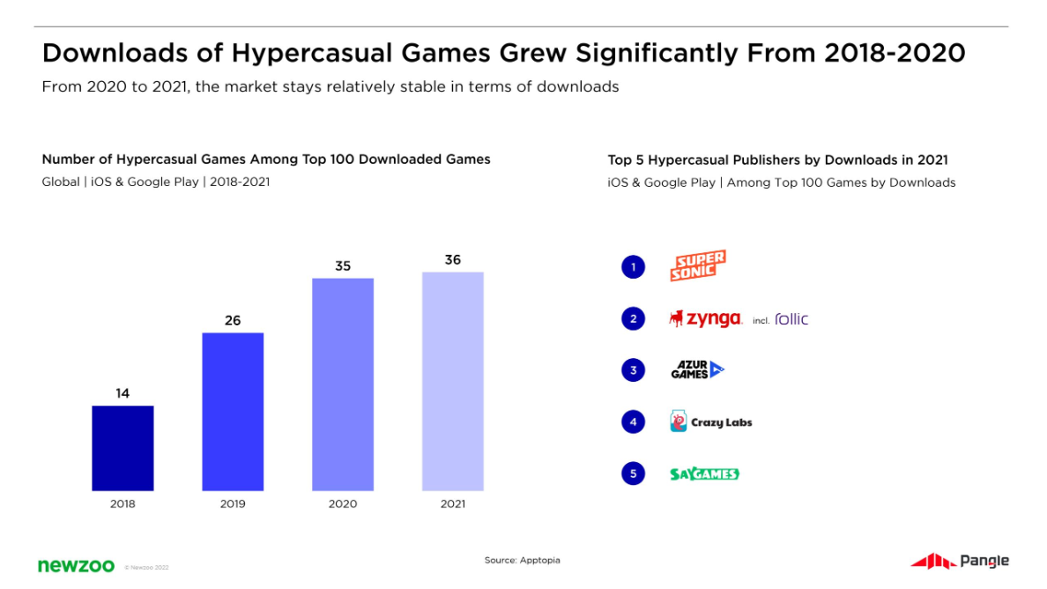
Hình 1. Biểu đồ tốc độ tăng trưởng lượt tải game Hypercasual (Newzoo, 2018–2021)
Hệ thống game Minesweeper của nhóm là một ứng dụng desktop được xây dựng bằng JavaFX 21 và MySQL 8, tái hiện trò chơi Dò Mìn (Minesweeper) kinh điển của Microsoft. Hệ thống không chỉ cung cấp trải nghiệm chơi game đơn thuần mà còn tích hợp quản lý người dùng, bảng xếp hạng, theo dõi lịch sử game và các tính năng quản trị dành cho Admin.
- Xây dựng ứng dụng game Minesweeper đầy đủ chức năng trên nền tảng desktop (Windows/macOS/Linux).
- Triển khai kiến trúc MVC rõ ràng với các lớp Model, Controller, View tách biệt.
- Hỗ trợ được nhiều mức độ khó (Dễ, Trung Bình, Khó, Chuyên Gia).
- Lưu trữ kết quả game và xếp hạng người chơi trên cơ sở dữ liệu MySQL.
- Phân quyền rõ ràng giữa người chơi và quản trị viên.
- Cung cấp giao diện trực quan, hỗ trợ âm thanh và hiệu ứng.

1.2 Phạm vi dự án

1.2.1 In-Scope
Tính năng | Mô tả chi tiết
Màn hình Dashboard | Giao diện chính cho phép chọn mức độ khó, khởi động ván mới, điều hướng đăng nhập/đăng ký và mở bảng xếp hạng.
mức độ khó | Dễ (9×9, 10 mìn) · Trung Bình (16×16, 40 mìn) · Khó (16×30, 99 mìn) · Chuyên Gia (20×30, 145 mìn) ·
Bảng game tương tác | Lưới ô vuông sinh động theo mức độ; hiển thị số mìn lân cận, trạng thái cờ và kết quả thắng/thua.
Mở ô (Click trái) | Reveal ô đơn; kích hoạt Flood Fill tự động (thuật toán BFS) khi ô có 0 mìn xung quanh.
Cắm/gỡ cờ (Click phải) | Đánh dấu ô nghi ngờ có mìn; bộ đếm cờ còn lại cập nhật tức thời; giới hạn không vượt tổng số mìn.
Đồng hồ đếm thời gian | Bắt đầu từ thời điểm click đầu tiên, dừng khi ván kết thúc. lưu elapsed time vào CSDL.
Bộ đếm mìn còn lại | Hiển thị = tổng mìn − số cờ đã cắm; luôn ≥ 0, cập nhật theo mỗi thao tác cắm/gỡ cờ.
Âm thanh & hiệu ứng | Âm thanh nổ khi chạm mìn. Hiệu ứng grid và particle có thể bật/tắt trong Settings.
Hệ thống tính điểm | Điểm = 1.000 (cơ bản) + thưởng độ khó (100–700) + bonus thời gian logarithm (tối thiểu 10 điểm); điểm = 0 khi thua.
Lưu kết quả tự động | Sau mỗi ván ghi vào game_sessions: kết quả WIN/LOSE, thời gian, điểm, số ô mở, số cờ, timestamps.
Bảng xếp hạng nội bộ | Top player theo từng mức độ; sắp xếp: điểm cao → thời gian thấp → username; lưu player_best_scores.
Lịch sử ván chơi | Người chơi xem lại toàn bộ ván đã chơi
Cài đặt cá nhân (Settings) | Đổi tên hiển thị, mật khẩu, chọn chủ đề, độ phân giải (1280×720 → 2560×1440), âm lượng, chế độ click chuột, phím tắt.
Quản trị Admin | Xem/khóa/xóa tài khoản người dùng. Xem/xóa toàn bộ kết quả game
Audit Log tự động | Ghi nhật ký mọi hành động Admin vào bảng log

Bảng 3: Tính năng trong phạm vi dự án (In-Scope)

1.2.2 Out-of-Scope
Hạng mục | Lý do / Ghi chú
Thử thách hằng ngày (Daily Challenge) | Nút "Thử thách hằng ngày" hiển thị trên Dashboard nhưng chưa được triển khai logic thực tế trong phiên bản này.
Ứng dụng web / mobile | Chỉ là ứng dụng desktop JavaFX; không có phiên bản trình duyệt web hoặc điện thoại.
Chat / mạng xã hội | Không có tính năng nhắn tin, kết bạn hay chia sẻ kết quả lên mạng xã hội.
Thanh toán / nội dung trả phí | Không có hệ thống mua bán, quảng cáo hay vật phẩm trong game.
AI gợi ý nước đi (Hint) | Không có trợ giúp tự động hay gợi ý ô an toàn trong lúc chơi.

Bảng 4: Hạng mục ngoài phạm vi dự án (Out-of-Scope)

1.2.3 Đối tượng sử dụng
Actor | Mô tả | Vai trò
Người chơi (Player) | Đăng ký, đăng nhập, chơi game, xem bảng xếp hạng | Người dùng cuối
Quản trị viên (Admin) | Quản lý tài khoản, xem/xóa kết quả, khóa user | Quản lý hệ thống
Hệ thống (System) | Tự động lưu kết quả, cập nhật xếp hạng | Xử lý nền

Bảng 5: Đối tượng sử dụng hệ thống

1.3 Business requirements

1.3.1 Mục tiêu thị trường
BR-01: Hệ thống cần cung cấp một sản phẩm game giải trí kinh điển (Minesweeper) chạy trên desktop, có thể tiếp cận người dùng phổ thông không phân biệt độ tuổi

1.3.2 Giá trị người dùng
BR-02: Hệ thống phải mang lại trải nghiệm giải trí ngắn với mức độ khó linh hoạt từ Dễ (9×9) đến Chuyên Gia (20×30) cho phép người dùng chọn ván phù hợp với thời gian rảnh từ 2 đến 15 phút.
BR-03: Hệ thống phải rèn luyện tư duy logic thông qua cơ chế suy luận vị trí mìn, tạo cảm giác thỏa mãn khi thắng ván khó nhờ hệ thống tính điểm có thưởng theo độ khó và tốc độ hoàn thành.

1.3.3 Tăng trưởng & Retention
BR-04: Hệ thống phải có cơ chế khuyến khích người chơi quay lại thông qua bảng xếp hạng nội bộ, lịch sử ván chơi cá nhân và mức độ khó tăng dần để người chơi liên tục có mục tiêu mới.
BR-05: Hệ thống phải đảm bảo ván đầu tiên không kết thúc ngay lập tức, mìn chỉ được đặt sau click đầu tiên, đảm bảo ô đầu tiên người chơi chọn luôn an toàn.

1.3.4 Chất lượng & Uy tín
BR-06: Hệ thống phải ổn định trong mọi điều kiện sử dụng bình thường, không crash khi Flood Fill xử lý bảng lớn nhất (20×30), không mất dữ liệu khi mất kết nối CSDL.
BR-07: Hệ thống phải được kiểm thử đầy đủ các luồng chính (đăng nhập, chơi game, lưu kết quả, xếp hạng, quản trị Admin) trước khi bàn giao, đảm bảo không có lỗi nghiêm trọng ở các chức năng cốt lõi.

1.4 Phân tích yêu cầu

1.4.1 User Story
US01: Tôi muốn tạo tài khoản với username và mật khẩu để có hồ sơ cá nhân và lưu kết quả của mình.
US02: Tôi muốn đăng nhập bằng username và mật khẩu để truy cập hệ thống theo đúng vai trò của mình.
US03: Tôi muốn đăng xuất khỏi hệ thống để kết thúc phiên làm việc an toàn.
US04: Tôi muốn chọn mức độ khó trước khi chơi để điều chỉnh thách thức phù hợp với kỹ năng.
US05: Tôi muốn bắt đầu một ván Minesweeper mới để chơi ngay sau khi chọn độ khó.
US06: Tôi muốn đặt lại ván hiện tại để chơi lại từ đầu mà không cần thoát.
US07: Tôi muốn nhấp chuột trái để mở một ô để kiểm tra ô đó có chứa mìn không.
US08: Tôi muốn nhấp chuột phải để cắm hoặc bỏ cờ trên ô để đánh dấu ô nghi ngờ có mìn.
US09: Tôi muốn double-click vào ô đã mở khi đủ cờ xung quanh để mở nhanh các ô lân cận không bị cắm cờ.
US10: Tôi muốn xem bộ đếm thời gian trong khi chơi để theo dõi thời gian hoàn thành ván.
US11: Tôi muốn thấy toàn bộ mìn lộ ra khi thua để biết mình đã thua ở đâu.
US12: Tôi muốn nhận điểm và thời gian khi thắng để biết hiệu suất của mình trong ván vừa xong.
US13: Tôi muốn xem bảng xếp hạng theo từng mức độ để so sánh kết quả với người khác.
US14: Tôi muốn xem lịch sử các ván đã chơi của bản thân để theo dõi sự tiến bộ theo thời gian.
US15: Tôi muốn xem danh sách tất cả người dùng và tìm kiếm theo tên, trạng thái hoặc vai trò để quản lý tài khoản trong hệ thống.
US16: Tôi muốn thêm tài khoản mới trực tiếp từ giao diện quản trị để tạo tài khoản khi cần mà không cần đăng ký.
US17: Tôi muốn chỉnh sửa tên hiển thị và vai trò của người dùng để cập nhật thông tin khi cần thiết.
US18: Tôi muốn khóa hoặc mở khóa tài khoản người chơi để ngăn tài khoản vi phạm truy cập hệ thống.
US19: Tôi muốn xóa tài khoản người dùng cùng toàn bộ lịch sử game để dọn dẹp dữ liệu khi cần.
US20: Tôi muốn xem và lọc toàn bộ kết quả game theo tên, độ khó hoặc kết quả để giám sát hoạt động của người chơi.
US21: Tôi muốn xóa các bản ghi kết quả game bị nghi ngờ gian lận để đảm bảo tính công bằng của bảng xếp hạng.

1.4.2 Yêu cầu chức năng (Functional Requirements)
Từ các User Story, hệ thống được cụ thể hóa thành các Functional Requirement (FR) sau:

1.4.2.1 Nhóm Xác thực
Mã FR | Tên yêu cầu | Mô tả chi tiết | Ưu tiên
FR01 | Đăng ký tài khoản | Hệ thống cho phép người dùng đăng ký tài khoản với username, tên hiển thị và mật khẩu; username phải là duy nhất và không được để trống. | Cao
FR02 | Đăng nhập | Hệ thống cho phép người dùng đăng nhập bằng username và mật khẩu, đồng thời phân quyền giao diện theo vai trò người chơi hoặc quản trị viên. | Cao
FR03 | Đăng xuất | Xóa thông tin phiên đăng nhập hiện tại, chuyển người dùng về màn hình Login. | Cao
FR04 | Khóa / Mở khóa tài khoản | Quản trị viên có thể khóa hoặc mở khóa tài khoản người dùng; tài khoản bị khóa sẽ không thể đăng nhập vào hệ thống. | Cao

Bảng 6: Yêu cầu chức năng – Nhóm Xác thực

1.4.2.2 Nhóm Game
Mã FR | Tên yêu cầu | Mô tả chi tiết | Ưu tiên
FR05 | Chọn mức độ khó | Hệ thống hỗ trợ mức độ chơi gồm: Dễ, Trung Bình, Khó, Chuyên. người chơi có thể chọn cấu hình phù hợp trước khi bắt đầu. | Cao
FR06 | Khởi tạo bàn cờ và đặt mìn | Khi bắt đầu ván mới, bàn chơi được tạo theo mức độ đã chọn và các quả mìn được phân bố ngẫu nhiên trên bản đồ. | Cao
FR07 | Reset ván game | Người chơi có thể khởi động lại ván hiện tại để chơi lại từ đầu với cùng mức độ khó. | Cao
FR08 | Mở ô | Khi người chơi mở một ô, hệ thống sẽ kiểm tra ô đó có chứa mìn hay không; nếu không có mìn thì ô được mở, nếu có mìn thì trò chơi kết thúc. | Cao
FR09 | Cắm / Bỏ cờ | Người chơi có thể cắm hoặc gỡ cờ trên các ô chưa mở để đánh dấu vị trí nghi ngờ có mìn. Hệ thống chỉ cho phép thao tác cắm cờ trong khi ván chơi đang diễn ra và không vượt quá số lượng mìn của bản đồ. | Cao
FR10 | Flood Fill tự động | Nếu người chơi mở một ô trống không có mìn lân cận, hệ thống sẽ tự động mở các ô liên quan xung quanh. | Cao
FR11 | Hiển thị số mìn lân cận | Sau khi người chơi mở một ô an toàn, hệ thống hiển thị số lượng mìn ở các ô lân cận; nếu không có mìn xung quanh thì ô sẽ hiển thị trống. | Cao
FR12 | Mở nhanh | Người chơi có thể sử dụng chức năng mở nhanh trên ô đã mở khi số lượng cờ xung quanh đúng với số mìn hiển thị để tự động mở các ô lân cận còn lại. | Trung bình
FR13 | Phát hiện mìn – Thua game | Khi người chơi mở trúng ô chứa mìn, trò chơi kết thúc, toàn bộ mìn được hiển thị và hệ thống thông báo thua cuộc. | Cao
FR14 | Thắng game | Khi người chơi mở hết tất cả các ô an toàn, hệ thống xác định chiến thắng, hiển thị điểm số và thời gian hoàn thành, đồng thời lưu kết quả ván chơi. | Cao
FR15 | Tính điểm | Hệ thống tính điểm dựa trên mức độ khó và thời gian hoàn thành của ván thắng. | Cao
FR16 | Lưu kết quả | Sau mỗi ván chơi, hệ thống tự động lưu thông tin kết quả và thống kê liên quan của người chơi. | Cao

Bảng 7: Yêu cầu chức năng – Nhóm Game

1.4.2.3 Nhóm Xếp hạng & Lịch sử
Mã FR | Tên yêu cầu | Mô tả chi tiết | Ưu tiên
FR17 | Bảng xếp hạng | Hệ thống hiển thị bảng xếp hạng toàn cầu của người chơi dựa trên điểm số, số trận thắng và thời gian hoàn thành tốt nhấ | Cao
FR18 | Lưu điểm tốt nhất | Sau mỗi ván thắng, hệ thống tự động cập nhật thành tích tốt nhất của người chơi nếu kết quả mới cao hơn hoặc nhanh hơn trước đó. | Cao
FR19 | Lịch sử cá nhân | Hệ thống cho phép người chơi xem lịch sử các ván đã chơi của bản thân với chức năng phân trang danh sách kết quả. | Trung bình

Bảng 8: Yêu cầu chức năng – Nhóm Xếp hạng & Lịch sử

1.4.2.4 Nhóm Quản trị Admin
Mã FR | Tên yêu cầu | Mô tả chi tiết | Ưu tiên
FR20 | Xem & tìm kiếm người dùng | Hệ thống cho phép quản trị viên xem danh sách người dùng, tìm kiếm theo tên, lọc theo vai trò và trạng thái tài khoản, đồng thời hỗ trợ phân trang kết quả. | Cao
FR21 | Thêm người dùng (Admin) | Hệ thống cho phép quản trị viên tạo tài khoản mới với thông tin người dùng và vai trò tương ứng. | Cao
FR22 | Chỉnh sửa người dùng | Hệ thống cho phép quản trị viên chỉnh sửa tên hiển thị và vai trò của người dùng, nhưng không được thay đổi username.. | Cao
FR23 | Khóa / Mở khóa người dùng | Hệ thống cho phép quản trị viên khóa hoặc mở khóa tài khoản người dùng; trạng thái thay đổi được cập nhật ngay trên giao diện. | Cao
FR24 | Xóa người dùng | Hệ thống cho phép quản trị viên xóa tài khoản người dùng cùng toàn bộ dữ liệu liên quan sau khi xác nhận thao tác. | Cao
FR25 | Quản lý kết quả game | Hệ thống cho phép quản trị viên xem, lọc và quản lý toàn bộ kết quả các ván chơi trong hệ thống, bao gồm chức năng xóa nhiều bản ghi cùng lúc. | Cao

Bảng 9: Yêu cầu chức năng – Nhóm Quản trị Admin

1.5 Yêu cầu phi chức năng
NFR-01: Hiệu suất, hệ thống phản hồi nhanh chóng với mỗi thao tác click
NFR-02: Khả năng sử dụng, giao diện phải trực quan, không cần hướng dẫn dài dòng
NFR-03: Độ tin cậy, không xảy ra lỗi logic (mìn sinh trúng ô đầu tiên, đếm sai số lân cận)
NFR-04: Bảo trì, code được viết rõ ràng, có comment, dễ đọc
NFR05: Mật khẩu phải được mã hóa BCrypt trước khi lưu. Không lưu mật khẩu rõ (plain text) bất cứ dưới hình thức nào.

1.6 Giả định và ràng buộc

1.6.1 Giả định (Assumptions)
Người dùng sử dụng thiết bị có hỗ trợ chuột hoặc thiết bị trỏ tương đương
Người dùng có hiểu biết cơ bản về cách chơi các trò chơi dạng giải đố lưới như Minesweeper
Hệ thống được triển khai trên môi trường máy tính cá nhân (desktop/laptop)
Người dùng có khả năng thực hiện các thao tác cơ bản như click, chọn ô và quan sát trạng thái hiển thị

1.6.2 Ràng buộc (Constraints)
Ứng dụng phải hoạt động trên nền tảng Windows
Công nghệ sử dụng phải đảm bảo tính tương thích và khả năng triển khai độc lập
Giao diện người dùng cần giữ ở mức đơn giản, dễ sử dụng, phù hợp với đặc thù của game giải đố

Chương 2. Lược đồ Usecase
Use Case tổng của hệ thống Minesweeper mô tả toàn bộ các chức năng chính mà hệ thống cung cấp cho các đối tượng người dùng, bao gồm người chơi (Player), quản trị viên (Admin) và hệ thống (System). Lược đồ Use Case thể hiện mối quan hệ giữa các tác nhân và các nhóm chức năng, từ giai đoạn xác thực người dùng, thiết lập ván chơi, xử lý logic game cho đến quản lý kết quả và thống kê dữ liệu.
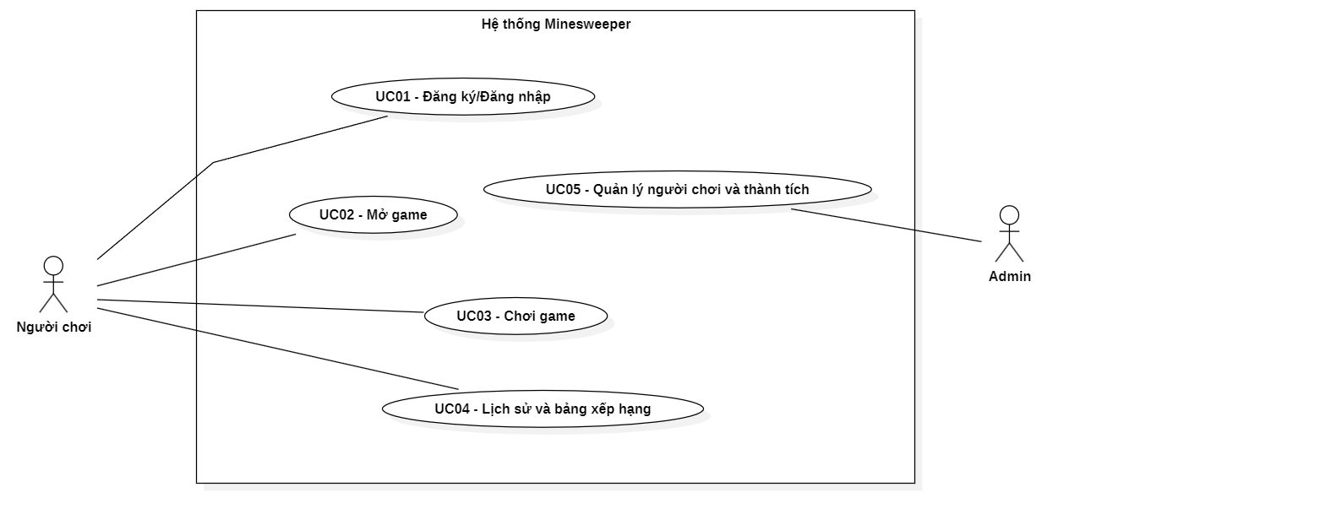
Hình 2: Use Case tổng của hệ thống Minesweeper

2.1 Mô tả các Use Case trong lược đồ:
UC-ID | Tên Use Case | Mô tả
UC01 | Đăng ký / Đăng nhập | Đăng ký: Người dùng nhập tài khoản , tên hiển thị và mật khẩu. Hệ thống kiểm tra trùng lặp, mã hóa mật khẩu và chuyển về form đăng nhập  Đăng nhập: Nhập tài khoản và mật khẩu. Hệ thống kiểm tra trạng thái hoạt động, thiết lập phiên làm việc và làm mới giao diện.
UC02 | Mở game | Người dùng chọn độ khó (Dễ 9×9/10 mìn, Trung bình 16×16/40 mìn, Khó 16×30/99 mìn, Chuyên gia 20×30/145 mìn) rồi nhấn Play. Hệ thống khởi tạo lưới ô vuông, reset đồng hồ và ẩn các overlay. Mìn được rải ngẫu nhiên tránh ô click đầu tiên của người dùng (Safe First Click), lúc đó đồng hồ mới bắt đầu chạy.
UC03 | Chơi game | Người dùng tương tác trên bàn cờ:  • Mở ô (Click trái): Trúng mìn thì thua, lật tung toàn cờ, phát âm thanh nổ và hiện overlay thất bại. Ô an toàn sẽ hiện số mìn kề; ô trống sẽ tự động loang mở rộng vùng trống.  • Cắm/Gỡ cờ (Click phải): Đánh dấu ô có mìn, bộ đếm cờ tự động cập nhật.  • Mở nhanh (Click trái ô số): Mở nhanh các ô xung quanh nếu đã cắm đủ số cờ.  • Tạm dừng: Khóa và ẩn bàn cờ; nhấn tiếp tục để chơi tiếp.  • Chiến thắng: Mở hết ô an toàn, hệ thống dừng đồng hồ và lưu kết quả vào CSDL.
UC04 | Lịch sử và bảng xếp hạng | Người dùng mở popup thành tích gồm 3 tab:  • Bảng xếp hạng: Chọn cấp độ để xem Top 50 người chơi (hạng, tên, tổng ván, số thắng, điểm cao).  • Lịch sử: Xem danh sách ván đã chơi (ngày, độ khó, kết quả, thời gian, điểm). (Yêu cầu đăng nhập).  • Thống kê: Xem tổng ván, tỉ lệ thắng (%), điểm cao nhất, thời gian thắng trung bình. (Yêu cầu đăng nhập).
UC05 | Quản lý người chơi và thành tích (Admin) | Admin quản lý hệ thống:  • Quản lý người dùng: Tìm kiếm, lọc theo vai trò/trạng thái (phân trang 20 dòng). Admin có thể tạo mới, khóa/mở khóa tài khoản, reset mật khẩu và xem thống kê tổng quan.  • Quản lý kết quả: Xem, tìm kiếm, lọc lịch sử ván đấu của tất cả người chơi.  • Nhật ký: Mọi thao tác của Admin đều được tự động ghi lại vào nhật ký hệ thống.
Bảng 10 Mô tả Usecase

Chương 3. Kiến trúc hệ thống

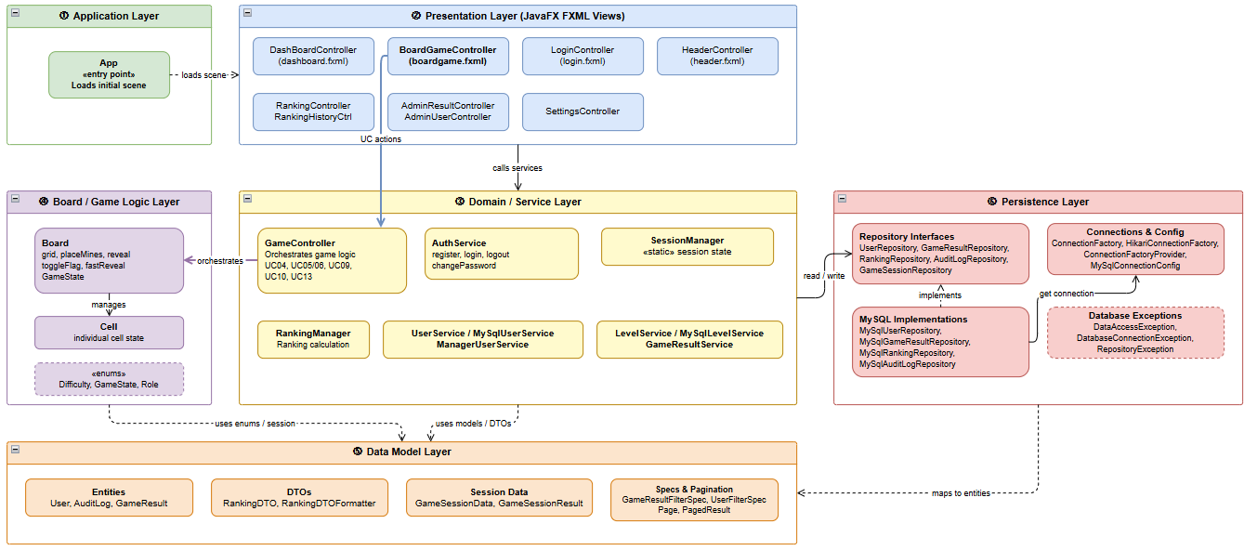

Hình 3: Kiến trúc phân tầng hệ thống Minesweeper
Link: https://drive.google.com/file/d/1x0_DvP1iSJZ6E0A9lMuspZkn1ErxhBjn/view?usp=sharing
Tầng | Thành phần | Mô tả
Application | App | Entry point JavaFX, khởi động ứng dụng, load scene đầu tiên (dashboard hoặc login)
Presentation | BoardGameController, DashBoardController, LoginController, HeaderController, RankingController, RankingHistoryController, AdminResultController, AdminUserController, SettingsController | Hiển thị UI qua FXML, nhận tương tác người dùng, chuyển tiếp xuống Domain Layer
Domain | GameController, AuthService, SessionManager, RankingManager, UserService, MySqlUserService, ManagerUserService, LevelService, GameResultService | Điều phối nghiệp vụ cốt lõi: xác thực người dùng, quản lý phiên chơi, tính xếp hạng, lưu kết quả. GameController là trung tâm điều phối
Board | Board, Cell, Difficulty, GameState, Role | Quản lý lưới ô: đặt mìn ngẫu nhiên, xử lý reveal + flood-fill, cắm cờ, kiểm tra thắng/thua. Cell giữ trạng thái từng ô; enum cung cấp độ khó và phân quyền
Data Model | User, GameResult, AuditLog, RankingDTO, RankingDTOFormatter, GameSessionData, GameSessionResult, GameResultFilterSpec, UserFilterSpec, Page, PagedResult | Dữ liệu thuần: thông tin người dùng, kết quả ván chơi, snapshot phiên chơi, bộ lọc và phân trang cho admin
Persistence | UserRepository, GameResultRepository, RankingRepository, AuditLogRepository, GameSessionRepository, MySqlUserRepository, MySqlGameResultRepository, MySqlRankingRepository, MySqlAuditLogRepository, ConnectionFactory, HikariConnectionFactory, MySqlConnectionConfig, DataAccessException, DatabaseConnectionException, RepositoryException | Đọc/ghi MySQL qua Repository Interface; implementation cụ thể chứa câu SQL; HikariCP quản lý connection pool; exception riêng tránh lộ lỗi DB lên các tầng trên

Chương 4. Mô tả Usecase đã chọn
Thuộc tính | Mô tả
Usecase ID | UC05
Tên Usecase | Quản lý Người chơi và Thành tích
Tác nhân | Admin
Description | Cho phép Admin theo dõi toàn bộ danh sách người dùng; tìm kiếm nâng cao theo từ khoá (Username / Tên hiển thị), lọc theo email, vai trò, trạng thái, ngày tạo, lần đăng nhập gần nhất và số ván đã chơi; đồng thời thực hiện các thao tác: Thêm mới, Chỉnh sửa (Nickname, Vai trò), Khoá / Mở khoá và Xoá tài khoản. Ngoài ra, Admin có thể quản lý kết quả game, tự động phát hiện gian lận và xem thống kê tổng hợp theo người chơi.
Phiên bản | v1.2 - 04/06/2026
Bảng 11: Mô tả Use Case UC05 (phiên bản cập nhật v1.2)

4.1 Actors
Admin

4.2 Pre-conditions
Admin đã đăng nhập thành công vào hệ thống với vai trò ADMIN.

4.3 Post-conditions
4.3.1 Các thay đổi về thông tin hoặc trạng thái người dùng được cập nhật chính xác vào CSDL.
4.3.2 Các kết quả được chọn bị xóa hoàn toàn khỏi CSDL.
4.3.3 Mọi thao tác quản trị được ghi nhận đầy đủ trong audit_log.

4.4 Trigger
Admin nhấn chọn mục "Quản lý người chơi" hoặc "Quản lý kết quả" từ thanh điều hướng.

4.5 Basic Flow
5.1.0 Admin nhấn chọn mục "Quản lý người chơi" từ thanh điều hướng.
5.1.2 Hệ thống hiển thị màn hình quản lý người chơi và các nút chức năng (Thêm, Chỉnh sửa, Khoá/Mở khoá, Xoá, Làm mới, Xem nhật ký).
5.1.3 Hệ thống tự động tải danh sách người chơi; hiển thị tối đa 20 người mỗi trang cùng thanh điều hướng phân trang (trang hiện tại / tổng số trang).
5.1.4 Admin chọn một trong các chức năng: Tìm kiếm & Lọc nâng cao, Thêm, Chỉnh sửa, Khoá/Mở khoá, Xoá hoặc Xem lịch sử thao tác.

4.6 Extensions
4.6.1 First Alternative Flow - UC05.2: Tìm kiếm & Lọc nâng cao người dùng [CẢI TIẾN v1.1]
5.2.1 Admin nhập từ khoá vào ô tìm kiếm (Username / Tên hiển thị) và/hoặc điền các bộ lọc mở rộng: Email, Vai trò, Trạng thái, Khoảng ngày tạo, Khoảng lần đăng nhập gần nhất, Số ván tối thiểu / tối đa, Có/không có kết quả game.
5.2.2 Admin nhấn nút Tìm kiếm. Hệ thống kiểm tra hợp lệ (ngày From <= To, số ván >= 0, min <= max). Nếu sai, hiển thị thông báo lỗi cụ thể và dừng.
5.2.3 Hệ thống gửi toàn bộ điều kiện xuống CSDL, lấy danh sách phù hợp.
5.2.4 Hệ thống hiển thị từ trang đầu tiên và cập nhật nhãn "Tìm thấy N kết quả".
Alternative 05.2-A1: Admin xoá hết điều kiện rồi nhấn Tìm kiếm -> Hệ thống tải lại toàn bộ danh sách không kèm bộ lọc, hiển thị từ trang đầu tiên.
Alternative 05.2-A2: Admin nhấn Làm mới -> Hệ thống xoá ô tìm kiếm, reset tất cả bộ lọc về mặc định "Tất cả" / trống, truy vấn lại và hiển thị toàn bộ danh sách từ trang đầu.
4.6.2 Second Alternative Flow - UC05.3: Thêm người dùng
5.3.1 Admin nhấn nút "Thêm người chơi".
5.3.2 Hệ thống hiển thị dialog nhập thông tin: Username (*), Nickname, Mật khẩu (mặc định 123456), Vai trò.
5.3.3 Admin nhập thông tin và nhấn nút Thêm.
5.3.4 Hệ thống hash mật khẩu (MD5) và lưu người dùng vào CSDL.
5.3.5 Hệ thống gán ID trả về cho User mới, chuyển đến trang cuối cùng và làm nổi bật dòng mới.
5.3.6 Hệ thống ghi nhận Log vào CSDL (action: CREATE_USER).
Alternative 05.3-A1: Nickname bị để trống -> Hệ thống tự động lấy Username làm tên hiển thị.
4.6.3 Third Alternative Flow - UC05.4: Chỉnh sửa thông tin người dùng
5.4.1 Admin chọn user trong bảng.
5.4.2 Admin nhấn nút Chỉnh sửa.
5.4.3 Hệ thống hiển thị dialog sửa người dùng với thông tin hiện tại được điền sẵn (Username ở chế độ read-only, password ẩn).
5.4.4 Admin cập nhật Nickname và/hoặc Vai trò rồi nhấn Cập nhật.
5.4.5 Hệ thống cập nhật thông tin vào CSDL.
5.4.6 Hệ thống load lại danh sách, giữ nguyên trang hiện tại.
5.4.7 Hệ thống ghi nhận Log vào CSDL với nội dung thay đổi trước/sau (action: UPDATE_USER).
4.6.4 Fourth Alternative Flow - UC05.5: Khoá / Mở khoá tài khoản [CẢI TIẾN v1.1 - A3, A4]
5.5.1 Admin chọn User trong bảng và nhấn nút Khoá / Mở khoá.
5.5.2 Hệ thống kiểm tra: nếu User được chọn chính là Admin đang đăng nhập, hiển thị lỗi "Bạn không thể khoá tài khoản của chính mình!" và dừng.
5.5.3 Hệ thống hiển thị dialog xác nhận. Khi khoá, hệ thống thông báo: "Tài khoản bị khoá sẽ không thể đăng nhập." Khi mở khoá, hệ thống thông báo: "Tài khoản sẽ được phép đăng nhập trở lại."
5.5.4 Admin xác nhận OK -> Hệ thống cập nhật trạng thái is_active vào CSDL.
5.5.5 Hệ thống load lại danh sách, cột Trạng thái cập nhật tương ứng.
5.5.6 Hệ thống ghi nhận Log vào CSDL (action: LOCK_USER / UNLOCK_USER).
Alternative 05.5-A1: Admin nhấn Huỷ tại dialog xác nhận -> Đóng dialog, không thay đổi trạng thái.
4.6.5 Fifth Alternative Flow - UC05.6: Xóa người dùng [CẢI TIẾN v1.1 - A4]
5.6.1 Admin chọn User trong bảng và nhấn nút Xóa.
5.6.2 Hệ thống kiểm tra: nếu User được chọn chính là Admin đang đăng nhập, hiển thị lỗi "Bạn không thể xóa tài khoản của chính mình!" và dừng.
5.6.3 Hệ thống hiển thị hộp thoại xác nhận: "Xoá user [tên]? Hành động này không thể hoàn tác."
5.6.4 Admin xác nhận OK -> Hệ thống xóa User khỏi CSDL (CASCADE xóa game_sessions liên quan).
5.6.5 Hệ thống load lại danh sách; lùi 1 trang nếu trang hiện tại đã trống.
5.6.6 Hệ thống ghi nhận Log vào CSDL với vai trò và trạng thái gốc (action: DELETE_USER).
Alternative 05.6-A1: Admin nhấn Huỷ -> Đóng dialog, không có thay đổi.
4.6.6 Sixth Alternative Flow - UC05.7: Xem danh sách kết quả [CẢI TIẾN v1.2 - D3]
5.6.1 Admin nhấn chọn mục "Quản lý kết quả" từ thanh điều hướng.
5.6.2 Hệ thống khởi tạo các bộ lọc mặc định: Độ khó = Tất cả, Kết quả = Tất cả, Username trống.
5.6.3 Hệ thống truy vấn CSDL và lấy danh sách kết quả, hiển thị tối đa 20 bản ghi / trang.
5.6.4 Hệ thống hiển thị danh sách lên bảng kèm: số trang hiện tại, tổng số trang, tổng số kết quả.
5.6.5 Admin có thể nhấn vào tiêu đề cột Score hoặc Thời gian để sắp xếp tăng/giảm dần. Biểu tượng ▲/▼ hiển thị chiều sắp xếp.
5.6.6 Admin chọn một trong các chức năng: Lọc kết quả, Xóa kết quả gian lận, Phát hiện gian lận tự động.
4.6.7 Seventh Alternative Flow - UC05.8: Lọc kết quả
5.7.1 Admin nhập tên người chơi và/hoặc chọn bộ lọc Độ khó, Kết quả rồi nhấn nút Lọc.
5.7.2 Hệ thống xác định điều kiện lọc dựa trên thông tin Admin vừa nhập.
5.7.3 Hệ thống truy vấn CSDL theo điều kiện lọc, bắt đầu hiển thị lại từ trang đầu tiên.
5.7.4 Hệ thống tải lại bảng với danh sách kết quả phù hợp và cập nhật nhãn số lượng.
Alternative 05.8-A1: Admin xóa hết điều kiện -> Hệ thống nhận diện không có bộ lọc nào, tải lại toàn bộ danh sách từ CSDL.
Alternative 05.8-A2: Admin nhấn Làm mới -> Hệ thống xoá ô Username, reset ComboBox về "Tất cả", tải lại toàn bộ danh sách từ CSDL.
4.6.8 Eighth Alternative Flow - UC05.9: Xóa kết quả gian lận [CẢI TIẾN v1.2 - B3]
5.8.1 Admin tích checkbox trên từng dòng hoặc nhấn "Chọn tất cả" để chọn các kết quả đang hiển thị trên bảng.
5.8.2 Admin nhấn nút "Xoá kết quả gian lận".
5.8.3 Hệ thống lấy danh sách kết quả mà Admin đã chọn.
5.8.4 Hệ thống hiển thị dialog xác nhận: "Bạn có chắc muốn xóa N kết quả đã chọn? Hành động này không thể hoàn tác." Admin xác nhận OK.
5.8.5 Hệ thống thực hiện xóa toàn bộ các kết quả đã chọn khỏi CSDL.
5.8.6 Hệ thống tải lại bảng và hiển thị thông báo thành công kèm số lượng bản ghi đã xóa.
5.8.7 Hệ thống ghi nhận log: Admin thực hiện, danh sách mã kết quả bị xóa, tổng số bản ghi (action: DELETE_SESSION).
Alternative 05.9-A1: Admin nhấn Huỷ tại dialog xác nhận -> Đóng dialog, không thực hiện xóa.
4.6.9 Ninth Alternative Flow - UC05.10: Phát hiện gian lận tự động [MỚI v1.2 - B5]
5.9.1 Admin nhấn nút "Phát hiện gian lận" trên màn hình Quản lý kết quả.
5.9.2 Hệ thống đọc ngưỡng thời gian hợp lý (ví dụ: EASY < 5s, MEDIUM < 20s, HARD < 60s, EXPERT < 120s).
5.9.3 Hệ thống quét tất cả kết quả WIN đang hiển thị trong bảng, so sánh completion_time với ngưỡng tương ứng của từng level.
5.9.4 Các dòng nghi vấn được tự động highlight và tích chọn checkbox.
5.9.5 Nhãn trạng thái hiển thị: "Phát hiện N kết quả nghi vấn".
5.9.6 Admin xem xét và có thể bỏ chọn bất kỳ dòng nào trước khi nhấn Xóa kết quả gian lận (tiếp tục theo UC05.9).
Alternative 05.9-A1: Không tìm thấy kết quả nghi vấn -> Hệ thống hiển thị thông báo "Không phát hiện kết quả bất thường nào."
4.6.10 Tenth Alternative Flow - UC05.11: Xem thống kê tổng hợp theo người chơi [MỚI v1.2 - E1]
5.10.1 Admin chọn 1 user trong bảng Quản lý kết quả và nhấn nút "Thống kê người chơi"
5.10.2 Hệ thống truy vấn CSDL toàn bộ game_sessions của user_id đó để thống kê.
5.10.3 Hệ thống hiển thị popup thống kê gồm: Thống kê tổng quan (Tổng ván chơi | Thắng / Thua | Tỉ lệ thắng (%) | Điểm trung bình) và bảng thành tích tốt nhất theo từng độ khó (Best Score, Best Time).
5.10.4 Admin xem thông tin và nhấn Đóng để quay lại màn hình chính.
Alternative 05.10-A1: User chưa có ván chơi nào -> Hiển thị thông báo "Người chơi chưa có kết quả nào."

4.7 Non-functional Requirements
4.7.1 Hệ thống phải hash mật khẩu trước khi lưu vào CSDL và không lưu mật khẩu rõ (plain text).
4.7.2 Các danh sách người chơi và kết quả phải hỗ trợ phân trang tối đa 20 bản ghi/trang để đảm bảo hiệu suất và khả năng quan sát.
4.7.3 Mọi thao tác quản trị quan trọng (thêm, sửa, khoá/mở khoá, xoá người dùng, xoá kết quả) phải được ghi nhận đầy đủ trong audit_log.
4.7.4 Các thao tác lọc, sắp xếp, phát hiện gian lận và xoá dữ liệu phải có thông báo phản hồi rõ ràng cho Admin.
4.7.5 Khi xảy ra lỗi CSDL, hệ thống phải hiển thị hộp thoại lỗi phù hợp và không làm ứng dụng bị crash.

Chương 5. Test case cho Usecase đã chọn

5.1 Danh sách Unit testing

Test ID | Lớp | Đối tượng / Tên test | Loại | Dữ liệu đầu vào | Kết quả mong đợi | Kết quả thực tế | Trạng thái
UT_UC05_01 | AdminUserControllerTest | validateNotSelfAction_NullUser_ShouldThrowException | Unit – Negative | selected = null; action = "khóa" / "xóa" | Ném IllegalArgumentException: "Hãy chọn user" / "Hãy chọn user cần xoá" | Đúng exception và message với cả 2 action | Pass
UT_UC05_02 | AdminUserControllerTest | validateNotSelfAction_AdminSelfLocking_ShouldThrowException | Unit – Negative | Admin id=1 đã đăng nhập; selectedUser id=1 (cùng ID); action = "khóa" | Ném IllegalArgumentException: "Bạn không thể khóa tài khoản của chính mình!" | Exception đúng message, không thay đổi trạng thái | Pass
UT_UC05_03 | AdminUserControllerTest | validateNotSelfAction_AdminSelfDeleting_ShouldThrowException | Unit – Negative | Admin id=1 đã đăng nhập; selectedUser id=1; action = "xóa" | Ném IllegalArgumentException: "Bạn không thể xóa tài khoản của chính mình!" | Exception đúng message | Pass
UT_UC05_04 | AdminUserControllerTest | validateNotSelfAction_AdminLockingOtherUser_ShouldPass | Unit – Positive | Admin id=1; selectedUser id=2 (khác ID); action = "khóa" | Không ném exception (luồng bình thường) | Không có exception nào được ném | Pass
UT_UC05_05 | AdminUserControllerTest | validateNotSelfAction_NotLoggedIn_ShouldPass | Unit – Edge Case | SessionManager chưa đăng nhập; selectedUser id=2 | Không ném exception (không có session → bỏ qua kiểm tra self) | Không có exception nào được ném | Pass
UT_UC05_06 | AdminResultControllerTest | validateDeleteSelection_NullList_ShouldThrowWithCorrectMessage | Unit – Negative | selectedList = null | Ném IllegalArgumentException: "Hãy chọn dữ liệu để xoá" | Exception đúng message khi list null | Pass
UT_UC05_07 | AdminResultControllerTest | validateDeleteSelection_EmptyList_ShouldThrowWithCorrectMessage | Unit – Negative | selectedList = Collections.emptyList() | Ném IllegalArgumentException: "Hãy chọn dữ liệu để xoá" | Exception đúng message khi list rỗng | Pass
UT_UC05_08 | AdminResultControllerTest | validateDeleteSelection_EmptyArrayList_ShouldThrow | Unit – Negative | selectedList = new ArrayList<>() | Ném IllegalArgumentException | IllegalArgumentException được ném | Pass
UT_UC05_09 | AdminResultControllerTest | validateDeleteSelection_OneResult_ShouldPass | Unit – Positive | selectedList = 1 GameResult (id="1") | Không ném exception | Không có exception | Pass
UT_UC05_10 | AdminResultControllerTest | validateDeleteSelection_MultipleResults_ShouldPass | Unit – Positive | selectedList = 3 GameResult (id="10","20","30") | Không ném exception | Không có exception | Pass
UT_UC05_11 | AdminResultControllerTest | validateDeleteSelection_MixedDifficultyResults_ShouldPass | Unit – Positive | selectedList = [EASY score=500, EXPERT score=90000] | Không ném exception | Không có exception | Pass
UT_UC05_12 | FraudDetectionServiceTest | defaultThreshold_Easy_ShouldBe5000ms | Unit – Config | Difficulty.EASY | getThreshold(EASY) = 5 000 ms | Trả về 5000L đúng như ngưỡng spec | Pass
UT_UC05_13 | FraudDetectionServiceTest | defaultThreshold_Medium_ShouldBe20000ms | Unit – Config | Difficulty.MEDIUM | getThreshold(MEDIUM) = 20 000 ms | Trả về 20000L đúng | Pass
UT_UC05_14 | FraudDetectionServiceTest | defaultThreshold_Hard_ShouldBe60000ms | Unit – Config | Difficulty.HARD | getThreshold(HARD) = 60 000 ms | Trả về 60000L đúng | Pass
UT_UC05_15 | FraudDetectionServiceTest | defaultThreshold_Expert_ShouldBe120000ms | Unit – Config | Difficulty.EXPERT | getThreshold(EXPERT) = 120 000 ms | Trả về 120000L đúng | Pass
UT_UC05_16 | FraudDetectionServiceTest | defaultThresholds_AllDifficulties_ShouldExist | Unit – Config | Tất cả 4 Difficulty enum | Mỗi độ khó có ngưỡng không null | Tất cả 4 ngưỡng tồn tại và không null | Pass
UT_UC05_17 | FraudDetectionServiceTest | customThresholds_ShouldOverrideDefaults | Unit – Config | Custom: EASY=3000, MEDIUM=10000, HARD=30000, EXPERT=90000 | FraudDetectionService(custom) trả về đúng ngưỡng tùy chỉnh | Tất cả 4 ngưỡng tùy chỉnh được trả về đúng | Pass
UT_UC05_18 | FraudDetectionServiceTest | easy_Win_BelowThreshold_ShouldBeSuspicious | Unit – Positive | WIN; EASY; elapsed = 1 000 ms (< 5 000) | isSuspicious() = true | Trả về true | Pass
UT_UC05_19 | FraudDetectionServiceTest | medium_Win_BelowThreshold_ShouldBeSuspicious | Unit – Positive | WIN; MEDIUM; elapsed = 5 000 ms (< 20 000) | isSuspicious() = true | Trả về true | Pass
UT_UC05_20 | FraudDetectionServiceTest | hard_Win_BelowThreshold_ShouldBeSuspicious | Unit – Positive | WIN; HARD; elapsed = 30 000 ms (< 60 000) | isSuspicious() = true | Trả về true | Pass
UT_UC05_21 | FraudDetectionServiceTest | expert_Win_BelowThreshold_ShouldBeSuspicious | Unit – Positive | WIN; EXPERT; elapsed = 60 000 ms (< 120 000) | isSuspicious() = true | Trả về true | Pass
UT_UC05_22 | FraudDetectionServiceTest | easy_Win_AboveThreshold_ShouldNotBeSuspicious | Unit – Negative | WIN; EASY; elapsed = 10 000 ms (≥ 5 000) | isSuspicious() = false | Trả về false | Pass
UT_UC05_23 | FraudDetectionServiceTest | medium_Win_AboveThreshold_ShouldNotBeSuspicious | Unit – Negative | WIN; MEDIUM; elapsed = 25 000 ms (≥ 20 000) | isSuspicious() = false | Trả về false | Pass
UT_UC05_24 | FraudDetectionServiceTest | expert_Win_AboveThreshold_ShouldNotBeSuspicious | Unit – Negative | WIN; EXPERT; elapsed = 180 000 ms (≥ 120 000) | isSuspicious() = false | Trả về false | Pass
UT_UC05_25 | FraudDetectionServiceTest | easy_Win_ExactlyAtThreshold_ShouldNotBeSuspicious | Unit – Boundary | WIN; EASY; elapsed = 5 000 ms (= threshold, không < threshold) | isSuspicious() = false (biên: = không tính gian lận) | Trả về false | Pass
UT_UC05_26 | FraudDetectionServiceTest | easy_Win_OneBelowThreshold_ShouldBeSuspicious | Unit – Boundary | WIN; EASY; elapsed = 4 999 ms (threshold - 1) | isSuspicious() = true | Trả về true | Pass
UT_UC05_27 | FraudDetectionServiceTest | easy_Loss_BelowThreshold_ShouldNotBeSuspicious | Unit – Negative | LOSE; EASY; elapsed = 500 ms | isSuspicious() = false (thua không phải gian lận) | Trả về false | Pass
UT_UC05_28 | FraudDetectionServiceTest | expert_Loss_VeryFast_ShouldNotBeSuspicious | Unit – Negative | LOSE; EXPERT; elapsed = 1 ms | isSuspicious() = false | Trả về false | Pass
UT_UC05_29 | FraudDetectionServiceTest | win_ZeroElapsed_ShouldNotBeSuspicious | Unit – Edge Case | WIN; EASY; elapsed = 0 ms (dữ liệu thiếu) | isSuspicious() = false (elapsed=0 là lỗi dữ liệu, bỏ qua) | Trả về false | Pass
UT_UC05_30 | FraudDetectionServiceTest | nullResult_ShouldReturnFalse | Unit – Edge Case | GameResult = null | isSuspicious(null) = false, không ném exception | Trả về false | Pass
UT_UC05_31 | FraudDetectionServiceTest | emptyList_ShouldReturnEmpty | Unit – Edge Case | Danh sách rỗng List.of() | detectSuspicious() trả về danh sách rỗng | Danh sách rỗng được trả về | Pass
UT_UC05_32 | FraudDetectionServiceTest | nullList_ShouldReturnEmpty | Unit – Edge Case | input = null | detectSuspicious(null) trả về danh sách rỗng, không ném exception | Danh sách rỗng | Pass
UT_UC05_33 | FraudDetectionServiceTest | allNormal_ShouldReturnEmpty | Unit – Negative | [WIN EASY 10s, WIN MEDIUM 30s, WIN HARD 90s] – tất cả trên ngưỡng | detectSuspicious() trả về danh sách rỗng | Danh sách rỗng | Pass
UT_UC05_34 | FraudDetectionServiceTest | allLosses_ShouldReturnEmpty | Unit – Negative | [LOSE EASY 0.5s, LOSE MEDIUM 1s, LOSE EXPERT 0.001s] | detectSuspicious() = rỗng (thua không phải gian lận) | Danh sách rỗng | Pass
UT_UC05_35 | FraudDetectionServiceTest | mixedWinLose_OnlySuspiciousWinDetected | Unit – Positive | [WIN EASY 1s (nghi vấn), WIN EASY 10s (OK), LOSE EASY 0.5s] | Phát hiện đúng 1 kết quả nghi vấn | size=1, chứa đúng suspiciousWin | Pass
UT_UC05_36 | FraudDetectionServiceTest | multiDifficulty_DetectsCorrectCount | Unit – Positive | 6 kết quả: 4 nghi vấn, 2 bình thường ở các độ khó khác nhau | detectSuspicious() = 4 kết quả | size=4 | Pass
UT_UC05_37 | FraudDetectionServiceTest | allSuspicious_ShouldReturnAll | Unit – Positive | [WIN EASY 0.5s, WIN MEDIUM 1s, WIN HARD 5s, WIN EXPERT 10s] | detectSuspicious() = 4 kết quả | size=4 | Pass
UT_UC05_38 | FraudDetectionServiceTest | detectedOrder_ShouldMatchInputOrder | Unit – Positive | 3 kết quả nghi vấn theo thứ tự: EASY, MEDIUM, HARD | Thứ tự trong kết quả = thứ tự input | List bảo toàn thứ tự [first, second, third] | Pass
UT_UC05_39 | PlayerStatsServiceTest | computeStats_NullInput_ShouldReturnEmpty | Unit – Edge Case | results = null | PlayerStats.empty(): totalGames=0, wins=0, loses=0, winRate=0, avgScore=0, perDifficulty={} | Tất cả giá trị bằng 0/rỗng | Pass
UT_UC05_40 | PlayerStatsServiceTest | computeStats_EmptyList_ShouldReturnEmpty | Unit – Edge Case | results = List.of() | PlayerStats.empty() với totalGames=0 | totalGames=0, perDifficulty rỗng | Pass
UT_UC05_41 | PlayerStatsServiceTest | empty_ShouldReturnZeroStats | Unit – Edge Case | PlayerStats.empty() factory method | totalGames=0, wins=0, loses=0, winRate=0.0, avgScore=0.0, perDifficulty={} | Tất cả đúng | Pass
UT_UC05_42 | PlayerStatsServiceTest | singleWin_ShouldCountCorrectly | Unit – Positive | 1 ván WIN EASY 10s score=1200 | totalGames=1, wins=1, loses=0 | totalGames=1, wins=1, loses=0 | Pass
UT_UC05_43 | PlayerStatsServiceTest | singleLoss_ShouldCountCorrectly | Unit – Positive | 1 ván LOSE EASY 5s score=0 | totalGames=1, wins=0, loses=1 | totalGames=1, wins=0, loses=1 | Pass
UT_UC05_44 | PlayerStatsServiceTest | mixedResults_ShouldCountCorrectly | Unit – Positive | 5 ván: 3 WIN (EASY×2, MEDIUM×1) + 2 LOSE | totalGames=5, wins=3, loses=2 | totalGames=5, wins=3, loses=2 | Pass
UT_UC05_45 | PlayerStatsServiceTest | winRate_3of5_ShouldBe60Percent | Unit – Positive | 5 ván: 3 WIN → winRate = 3/5×100 | winRate = 60.0% | winRate = 60.0% | Pass
UT_UC05_46 | PlayerStatsServiceTest | winRate_AllLosses_ShouldBe0 | Unit – Negative | 3 ván LOSE | winRate = 0.0% | winRate = 0.0% | Pass
UT_UC05_47 | PlayerStatsServiceTest | winRate_AllWins_ShouldBe100 | Unit – Positive | 4 ván WIN | winRate = 100.0% | winRate = 100.0% | Pass
UT_UC05_48 | PlayerStatsServiceTest | avgScore_TwoWins_ShouldBeCorrect | Unit – Positive | 2 WIN (score=1500, 1300) + 1 LOSE | avgScore = (1500+1300)/2 = 1400.0 | avgScore = 1400.0 | Pass
UT_UC05_49 | PlayerStatsServiceTest | avgScore_AllLosses_ShouldBe0 | Unit – Negative | 2 ván LOSE | avgScore = 0.0 (không có WIN nào) | avgScore = 0.0 | Pass
UT_UC05_50 | PlayerStatsServiceTest | avgScore_SingleWin_ShouldBeExactScore | Unit – Positive | 1 WIN EXPERT 3m score=2000 | avgScore = 2000.0 | avgScore = 2000.0 | Pass
UT_UC05_51 | PlayerStatsServiceTest | perDifficulty_GroupedCorrectly | Unit – Positive | 4 ván: EASY×2, MEDIUM×1, HARD×1 | perDifficulty.size()=3 (EASY, MEDIUM, HARD) | size=3, 3 keys đúng | Pass
UT_UC05_52 | PlayerStatsServiceTest | perDifficulty_Easy_StatsCorrect | Unit – Positive | EASY: 1 WIN score=1500 elapsed=10s, 1 LOSE | totalGames=2, wins=1, winRate=50%, bestScore=1500, bestTime=10000ms | Tất cả đúng | Pass
UT_UC05_53 | PlayerStatsServiceTest | perDifficulty_BestScore_ShouldBeMaxWinScore | Unit – Positive | MEDIUM: 3 WIN score=[1200, 1800, 1500] | bestScore = 1800 (max) | bestScore = 1800 | Pass
UT_UC05_54 | PlayerStatsServiceTest | perDifficulty_BestTime_ShouldBeMinWinElapsed | Unit – Positive | HARD: 3 WIN elapsed=[90s, 70s, 85s] | bestTime = 70 000 ms (min elapsed) | bestTimeMs = 70000L | Pass
UT_UC05_55 | PlayerStatsServiceTest | perDifficulty_OnlyLosses_ShouldHaveZeroBests | Unit – Negative | EXPERT: 2 ván LOSE | totalGames=2, wins=0, bestScore=0, bestTimeMs=0 | Tất cả đúng | Pass
UT_UC05_56 | PlayerStatsServiceTest | perDifficulty_NullDifficulty_ShouldBeIgnored | Unit – Edge Case | 2 ván: 1 WIN difficulty=null, 1 WIN EASY | totalGames=2 (vẫn đếm), perDifficulty.size()=1 (chỉ EASY) | totalGames=2, size=1 | Pass
UT_UC05_57 | PlayerStatsServiceTest | zeroTime_ShouldShowDashes | Unit – Positive | DifficultyStats.bestTimeMs = 0 | bestTimeFormatted() = "--:--" | "--:--" | Pass
UT_UC05_58 | PlayerStatsServiceTest | oneMinuteFiveSeconds_ShouldFormat | Unit – Positive | DifficultyStats.bestTimeMs = 65 000 | bestTimeFormatted() = "01:05" | "01:05" | Pass
UT_UC05_59 | PlayerStatsServiceTest | thirtySeconds_ShouldFormat | Unit – Positive | DifficultyStats.bestTimeMs = 30 000 | bestTimeFormatted() = "00:30" | "00:30" | Pass
UT_UC05_60 | PlayerStatsServiceTest | tenMinutes_ShouldFormat | Unit – Positive | DifficultyStats.bestTimeMs = 600 000 | bestTimeFormatted() = "10:00" | "10:00" | Pass
UT_UC05_61 | PlayerStatsServiceTest | fullScenario_ShouldComputeAllMetrics (Integration) | Integration | 10 ván: 6 WIN + 4 LOSE; 4 độ khó (EASY, MEDIUM, HARD, EXPERT) | totalGames=10, wins=6, loses=4, winRate=60%, avgScore=(1500+1300+1800+1600+2100+2500)/6; perDifficulty.size()=4; bestScore/bestTime đúng từng độ khó | Tất cả 4 assertions pass | Pass
Bảng 12: Danh sách Unit Testing cho Use Case UC05

5.2 Danh sách Test case Release Testing
Môi trường kiểm thử:
- Phiên bản kiểm thử: Release build UC02
- Hệ điều hành: Windows
- Người thực hiện: Nguyễn Văn Điền
- Ngày kiểm thử: 06/06/2026
- Phương pháp: Kiểm thử thủ công trên giao diện người dùng

Mã Test case  (ID) | Mô tả / Mục đích  (Description) | Điều kiện tiên quyết  (Precondition) | Các bước thực hiện  (Test Steps) | Dữ liệu đầu vào  (Test Data) | Kết quả mong đợi  (Expected Result) | Kết quả thực tế  (Actual Result) | Trạng thái  (Status)
REL_UC05_01 | Kiểm tra mở màn hình Quản lý người chơi | Admin đã đăng nhập thành công với vai trò ADMIN; CSDL hoạt động. | 1. Chọn mục "Quản lý người chơi" trên thanh điều hướng.  2. Quan sát bảng, bộ lọc và các nút chức năng. | Danh sách users có sẵn trong CSDL. | Màn hình quản lý người chơi hiển thị; bảng tải dữ liệu tối đa 20 dòng/trang; các nút Thêm, Chỉnh sửa, Khoá/Mở khoá, Xoá, Làm mới, Xem nhật ký xuất hiện. | Khớp mong đợi. | Pass
REL_UC05_02 | Kiểm tra phân trang danh sách người chơi | Admin đang ở màn hình Quản lý người chơi; dữ liệu có trên 20 user. | 1. Quan sát trang đầu.  2. Bấm chuyển sang trang kế tiếp.  3. Bấm quay lại trang trước. | Tối thiểu 21 tài khoản người dùng. | Mỗi trang hiển thị không quá 20 user; nhãn trang hiện tại / tổng số trang cập nhật đúng; dữ liệu không bị lặp hoặc thiếu khi chuyển trang. | Khớp mong đợi. | Pass
REL_UC05_03 | Tìm kiếm người dùng theo Username / Tên hiển thị | Admin đang ở màn hình Quản lý người chơi. | 1. Nhập từ khoá vào ô tìm kiếm.  2. Nhấn Tìm kiếm.  3. Quan sát kết quả. | Keyword: player hoặc một phần tên hiển thị hợp lệ. | Bảng chỉ hiển thị user có Username hoặc Tên hiển thị khớp từ khoá; nhãn "Tìm thấy N kết quả" cập nhật đúng. | Khớp mong đợi. | Pass
REL_UC05_04 | Lọc nâng cao người dùng với điều kiện hợp lệ | Admin đang ở màn hình Quản lý người chơi; có dữ liệu phù hợp bộ lọc. | 1. Nhập từ khoá và các bộ lọc mở rộng.  2. Nhấn Tìm kiếm.  3. Quan sát danh sách trả về. | Email chứa "gmail"; Vai trò = PLAYER; Trạng thái = Hoạt động; ngày tạo From <= To; số ván min <= max. | Hệ thống truy vấn theo tất cả điều kiện; kết quả hiển thị từ trang đầu; chỉ các user thỏa mãn đồng thời các bộ lọc được hiển thị. | Khớp mong đợi. | Pass
REL_UC05_05 | Kiểm tra lỗi bộ lọc ngày không hợp lệ | Admin đang ở màn hình Quản lý người chơi. | 1. Nhập khoảng ngày tạo hoặc lần đăng nhập gần nhất không hợp lệ.  2. Nhấn Tìm kiếm. | Ngày From lớn hơn ngày To. | Hệ thống hiển thị thông báo lỗi cụ thể; không gửi truy vấn lọc xuống CSDL; bảng giữ nguyên dữ liệu trước đó. | Khớp mong đợi. | Pass
REL_UC05_06 | Kiểm tra lỗi bộ lọc số ván không hợp lệ | Admin đang ở màn hình Quản lý người chơi. | 1. Nhập số ván tối thiểu / tối đa sai quy tắc.  2. Nhấn Tìm kiếm. | Số ván min = -1 hoặc min > max. | Hệ thống hiển thị thông báo lỗi cụ thể; không thực hiện lọc; không làm ứng dụng bị crash. | Khớp mong đợi. | Pass
REL_UC05_07 | Làm mới bộ lọc người dùng | Admin đã thực hiện tìm kiếm hoặc lọc trước đó. | 1. Nhấn nút Làm mới.  2. Quan sát ô tìm kiếm, bộ lọc và bảng. | Đang có keyword và bộ lọc bất kỳ. | Ô tìm kiếm được xoá; tất cả bộ lọc về "Tất cả" / trống; danh sách toàn bộ user được tải lại từ trang đầu. | Khớp mong đợi. | Pass
REL_UC05_08 | Thêm người dùng thành công | Admin đang ở màn hình Quản lý người chơi; username chưa tồn tại. | 1. Nhấn Thêm người chơi.  2. Nhập thông tin hợp lệ.  3. Nhấn Thêm. | Username: release_user01; Nickname: Release User; Mật khẩu: 123456; Vai trò: PLAYER. | Hệ thống hash mật khẩu và lưu user vào CSDL; ID mới được gán; bảng chuyển đến trang cuối và hiển thị user mới; audit_log ghi CREATE_USER. | Khớp mong đợi. | Pass
REL_UC05_09 | Thêm người dùng khi Nickname để trống | Admin đang ở màn hình Quản lý người chơi; username chưa tồn tại. | 1. Nhấn Thêm người chơi.  2. Nhập Username, Mật khẩu, Vai trò.  3. Để trống Nickname và nhấn Thêm. | Username: release_user02; Nickname: trống; Mật khẩu: 123456; Vai trò: PLAYER. | User được tạo thành công; Tên hiển thị tự động lấy bằng Username; audit_log ghi CREATE_USER. | Khớp mong đợi. | Pass
REL_UC05_10 | Thêm người dùng với Username trùng | Admin đang ở màn hình Quản lý người chơi; username đã tồn tại trong CSDL. | 1. Nhấn Thêm người chơi.  2. Nhập username đã tồn tại.  3. Nhấn Thêm. | Username: admin hoặc player01 đã có trong CSDL. | Hệ thống hiển thị thông báo lỗi; không tạo bản ghi trùng; danh sách user không thay đổi. | Khớp mong đợi. | Pass
REL_UC05_11 | Chỉnh sửa thông tin người dùng thành công | Admin đang ở màn hình Quản lý người chơi; đã chọn một user không phải chính Admin đang đăng nhập. | 1. Chọn user trong bảng.  2. Nhấn Chỉnh sửa.  3. Đổi Nickname và/hoặc Vai trò.  4. Nhấn Cập nhật. | Nickname mới: Release Tester; Vai trò: PLAYER hoặc ADMIN. | CSDL cập nhật displayName và/hoặc role; bảng load lại nhưng giữ trang hiện tại; audit_log ghi UPDATE_USER kèm thay đổi trước/sau. | Khớp mong đợi. | Pass
REL_UC05_12 | Chỉnh sửa khi chưa chọn user | Admin đang ở màn hình Quản lý người chơi; không chọn dòng nào. | 1. Không chọn user trong bảng.  2. Nhấn Chỉnh sửa. | Không có dữ liệu đầu vào. | Hệ thống hiển thị thông báo "Hãy chọn user cần sửa"; không mở dialog chỉnh sửa. | Khớp mong đợi. | Pass
REL_UC05_13 | Khoá tài khoản người dùng đang hoạt động | Admin đang ở màn hình Quản lý người chơi; chọn user đang hoạt động và không phải chính Admin. | 1. Chọn user is_active = true.  2. Nhấn Khoá / Mở khoá.  3. Xác nhận OK ở dialog. | User: player_active; Trạng thái ban đầu: Hoạt động. | Hệ thống cập nhật is_active = false; cột Trạng thái chuyển thành Đã khoá; audit_log ghi LOCK_USER. | Khớp mong đợi. | Pass
REL_UC05_14 | Mở khoá tài khoản người dùng bị khoá | Admin đang ở màn hình Quản lý người chơi; chọn user bị khoá. | 1. Chọn user is_active = false.  2. Nhấn Khoá / Mở khoá.  3. Xác nhận OK ở dialog. | User: player_locked; Trạng thái ban đầu: Đã khoá. | Hệ thống cập nhật is_active = true; cột Trạng thái chuyển thành Hoạt động; audit_log ghi UNLOCK_USER. | Khớp mong đợi. | Pass
REL_UC05_15 | Chặn Admin tự khoá tài khoản của mình | Admin đang ở màn hình Quản lý người chơi; dòng được chọn là tài khoản Admin đang đăng nhập. | 1. Chọn chính tài khoản Admin hiện tại.  2. Nhấn Khoá / Mở khoá. | User được chọn có id bằng admin_id đang đăng nhập. | Hệ thống hiển thị lỗi "Bạn không thể khoá tài khoản của chính mình!"; không thay đổi trạng thái; không ghi log khoá. | Khớp mong đợi. | Pass
REL_UC05_16 | Huỷ thao tác khoá / mở khoá | Admin đang ở màn hình Quản lý người chơi; đã chọn một user hợp lệ. | 1. Nhấn Khoá / Mở khoá.  2. Tại dialog xác nhận, nhấn Huỷ. | User bất kỳ không phải Admin hiện tại. | Dialog đóng; trạng thái user không đổi; bảng giữ nguyên; không ghi action LOCK_USER / UNLOCK_USER. | Khớp mong đợi. | Pass
REL_UC05_17 | Xoá người dùng thành công | Admin đang ở màn hình Quản lý người chơi; chọn user không phải chính Admin; user có hoặc không có game_sessions liên quan. | 1. Chọn user.  2. Nhấn Xoá.  3. Xác nhận OK ở hộp thoại. | User: release_delete01. | User bị xoá khỏi CSDL; game_sessions liên quan bị xoá theo CASCADE; bảng load lại và lùi trang nếu trang hiện tại trống; audit_log ghi DELETE_USER. | Khớp mong đợi. | Pass
REL_UC05_18 | Chặn Admin tự xoá tài khoản của mình | Admin đang ở màn hình Quản lý người chơi; dòng được chọn là tài khoản Admin đang đăng nhập. | 1. Chọn chính tài khoản Admin hiện tại.  2. Nhấn Xoá. | User được chọn có id bằng admin_id đang đăng nhập. | Hệ thống hiển thị lỗi "Bạn không thể xóa tài khoản của chính mình!"; không xoá dữ liệu; không ghi log xoá. | Khớp mong đợi. | Pass
REL_UC05_19 | Xoá người dùng khi chưa chọn user | Admin đang ở màn hình Quản lý người chơi; không chọn dòng nào. | 1. Không chọn user.  2. Nhấn Xoá. | Không có dữ liệu đầu vào. | Hệ thống hiển thị thông báo "Hãy chọn user cần xoá"; không mở dialog xác nhận; không thay đổi CSDL. | Khớp mong đợi. | Pass
REL_UC05_20 | Huỷ thao tác xoá người dùng | Admin đang ở màn hình Quản lý người chơi; đã chọn user hợp lệ. | 1. Chọn user.  2. Nhấn Xoá.  3. Tại hộp thoại xác nhận, nhấn Huỷ. | User bất kỳ không phải Admin hiện tại. | Dialog đóng; user vẫn còn trong CSDL và trên bảng; không ghi DELETE_USER. | Khớp mong đợi. | Pass
REL_UC05_21 | Mở màn hình Quản lý kết quả | Admin đã đăng nhập với vai trò ADMIN; CSDL có game_sessions. | 1. Chọn mục "Quản lý kết quả" trên thanh điều hướng.  2. Quan sát bảng và bộ lọc. | Danh sách game_sessions có sẵn. | Bảng kết quả hiển thị tối đa 20 bản ghi/trang; bộ lọc Độ khó, Kết quả và Username ở trạng thái mặc định; nhãn trang và tổng kết quả hiển thị đúng. | Khớp mong đợi. | Pass
REL_UC05_22 | Sắp xếp kết quả theo Score và Thời gian | Admin đang ở màn hình Quản lý kết quả; bảng có nhiều bản ghi. | 1. Nhấn tiêu đề cột Score.  2. Nhấn lại để đảo chiều.  3. Thực hiện tương tự với cột Thời gian. | Nhiều kết quả có Score và Thời gian khác nhau. | Dữ liệu được sắp xếp tăng/giảm đúng theo cột được chọn; biểu tượng ▲/▼ hiển thị đúng chiều sắp xếp. | Khớp mong đợi. | Pass
REL_UC05_23 | Lọc kết quả theo Username, Độ khó và Kết quả | Admin đang ở màn hình Quản lý kết quả; có dữ liệu phù hợp. | 1. Nhập username.  2. Chọn Độ khó.  3. Chọn Kết quả.  4. Nhấn Lọc. | Username: player01; Độ khó: EASY; Kết quả: WIN. | Bảng chỉ hiển thị kết quả phù hợp tất cả điều kiện; dữ liệu bắt đầu từ trang đầu; nhãn số lượng cập nhật đúng. | Khớp mong đợi. | Pass
REL_UC05_24 | Làm mới bộ lọc kết quả | Admin đã lọc kết quả trước đó. | 1. Nhấn Làm mới.  2. Quan sát bộ lọc và bảng. | Đang có Username / Độ khó / Kết quả khác mặc định. | Ô Username được xoá; ComboBox Độ khó và Kết quả về "Tất cả"; bảng tải lại toàn bộ danh sách từ CSDL. | Khớp mong đợi. | Pass
REL_UC05_25 | Xoá các kết quả gian lận đã chọn | Admin đang ở màn hình Quản lý kết quả; đã chọn ít nhất một kết quả. | 1. Tích chọn một hoặc nhiều dòng.  2. Nhấn Xoá kết quả gian lận.  3. Xác nhận OK tại dialog. | Danh sách game_id: G001, G002 hoặc các bản ghi nghi vấn. | Hệ thống xoá toàn bộ kết quả đã chọn khỏi CSDL; bảng load lại; thông báo "Đã xóa N kết quả"; audit_log ghi DELETE_SESSION kèm danh sách mã kết quả. | Khớp mong đợi. | Pass
REL_UC05_26 | Xoá kết quả khi chưa chọn dòng nào | Admin đang ở màn hình Quản lý kết quả; không chọn dòng nào. | 1. Không tích chọn dòng nào.  2. Nhấn Xoá kết quả gian lận. | Không có dữ liệu đầu vào. | Hệ thống hiển thị thông báo "Hãy chọn dữ liệu để xoá"; không mở dialog xác nhận; không xoá CSDL. | Khớp mong đợi. | Pass
REL_UC05_27 | Huỷ thao tác xoá kết quả gian lận | Admin đang ở màn hình Quản lý kết quả; đã chọn một hoặc nhiều kết quả. | 1. Tích chọn kết quả.  2. Nhấn Xoá kết quả gian lận.  3. Tại dialog xác nhận, nhấn Huỷ. | Một hoặc nhiều game_id được chọn. | Dialog đóng; tất cả kết quả vẫn còn trong CSDL và trên bảng; không ghi DELETE_SESSION. | Khớp mong đợi. | Pass
REL_UC05_28 | Phát hiện gian lận tự động có kết quả nghi vấn | Admin đang ở màn hình Quản lý kết quả; bảng có kết quả WIN với thời gian thấp hơn ngưỡng. | 1. Nhấn Phát hiện gian lận.  2. Quan sát các dòng nghi vấn và nhãn trạng thái. | EASY < 5s; MEDIUM < 20s; HARD < 60s; EXPERT < 120s. | Các dòng nghi vấn được highlight và tự động tích checkbox; nhãn trạng thái hiển thị "Phát hiện N kết quả nghi vấn". | Khớp mong đợi. | Pass
REL_UC05_29 | Phát hiện gian lận tự động không có kết quả nghi vấn | Admin đang ở màn hình Quản lý kết quả; tất cả kết quả WIN có thời gian hợp lý. | 1. Nhấn Phát hiện gian lận.  2. Quan sát thông báo. | Không có completion_time nhỏ hơn ngưỡng theo level. | Hệ thống hiển thị thông báo "Không phát hiện kết quả bất thường nào"; không tự chọn dòng nào. | Khớp mong đợi. | Pass
REL_UC05_30 | Bỏ chọn kết quả nghi vấn trước khi xoá | Admin đã chạy Phát hiện gian lận và có nhiều dòng được chọn tự động. | 1. Bỏ chọn một dòng nghi vấn không muốn xoá.  2. Nhấn Xoá kết quả gian lận.  3. Xác nhận OK. | Nhiều kết quả nghi vấn được tự động chọn. | Chỉ các dòng còn được chọn mới bị xoá; dòng đã bỏ chọn vẫn còn trong CSDL; thông báo số lượng xoá đúng. | Khớp mong đợi. | Pass
REL_UC05_31 | Xem thống kê tổng hợp của người chơi có dữ liệu | Admin đang ở màn hình Quản lý kết quả; chọn một user đã có ván chơi. | 1. Chọn dòng kết quả của user.  2. Nhấn Thống kê người chơi.  3. Quan sát popup. | User có nhiều game_sessions ở các độ khó khác nhau. | Popup hiển thị Tổng ván, Thắng/Thua, Tỉ lệ thắng, Điểm trung bình và bảng Best Score, Best Time theo từng độ khó; nhấn Đóng quay lại màn hình chính. | Khớp mong đợi. | Pass
REL_UC05_32 | Xem thống kê người chơi chưa có kết quả | Admin đang ở màn hình liên quan đến thống kê; chọn user chưa có game_sessions. | 1. Chọn user chưa có ván chơi.  2. Nhấn Thống kê người chơi. | User mới tạo, chưa chơi ván nào. | Hệ thống hiển thị thông báo "Người chơi chưa có kết quả nào"; không hiển thị popup thống kê rỗng. | Khớp mong đợi. | Pass
REL_UC05_33 | Xem thống kê khi chưa chọn dòng nào | Admin đang ở màn hình Quản lý kết quả; không chọn dòng nào. | 1. Không chọn kết quả/user.  2. Nhấn Thống kê người chơi. | Không có dữ liệu đầu vào. | Hệ thống hiển thị thông báo "Hãy chọn một dòng kết quả để xem thống kê người chơi"; không truy vấn thống kê. | Khớp mong đợi. | Pass
REL_UC05_34 | Kiểm tra ghi audit_log cho thao tác quản lý user | Admin thực hiện một thao tác thêm/sửa/khoá/mở khoá/xoá user thành công. | 1. Thực hiện thao tác quản lý user hợp lệ.  2. Mở phần Xem nhật ký hoặc kiểm tra bảng audit_log. | Action: CREATE_USER / UPDATE_USER / LOCK_USER / UNLOCK_USER / DELETE_USER. | Audit log ghi đúng admin_id, action, target, details và thời điểm thực hiện; thông tin đủ để truy vết thao tác. | Khớp mong đợi. | Pass
REL_UC05_35 | Kiểm tra ghi audit_log khi xoá kết quả gian lận | Admin xoá một hoặc nhiều kết quả gian lận thành công. | 1. Chọn kết quả.  2. Xoá và xác nhận OK.  3. Kiểm tra audit_log. | Danh sách game_id bị xoá. | Audit log ghi action DELETE_SESSION; details chứa danh sách mã kết quả bị xoá và tổng số bản ghi. | Khớp mong đợi. | Pass
REL_UC05_36 | Xử lý lỗi CSDL khi tải dữ liệu | Mô phỏng CSDL mất kết nối hoặc repository ném DataAccessException. | 1. Ngắt kết nối CSDL hoặc mock lỗi.  2. Mở Quản lý người chơi hoặc Quản lý kết quả. | Connection lỗi / DataAccessException. | Hệ thống hiển thị hộp thoại "Không thể tải dữ liệu"; bảng để trống hoặc giữ trạng thái an toàn; ứng dụng không crash. | Khớp mong đợi. | Pass
REL_UC05_37 | Chặn truy cập chức năng Admin khi không có quyền | Người dùng đăng nhập với vai trò PLAYER hoặc chưa đăng nhập. | 1. Cố gắng mở màn hình Quản lý người chơi hoặc Quản lý kết quả.  2. Quan sát phản hồi hệ thống. | Tài khoản role = PLAYER hoặc phiên đăng nhập rỗng. | Hệ thống không cho truy cập màn hình Admin; điều hướng về Login/Dashboard phù hợp hoặc hiển thị thông báo không đủ quyền. | Khớp mong đợi. | Pass
REL_UC05_38 | Kiểm tra yêu cầu phi chức năng về phản hồi và ổn định | CSDL có dữ liệu tương đối lớn; Admin đã đăng nhập. | 1. Tải danh sách người chơi/kết quả.  2. Thực hiện lọc, sắp xếp, phân trang và phát hiện gian lận.  3. Quan sát độ ổn định. | Tối thiểu vài trăm user và game_sessions. | Mỗi thao tác phản hồi ổn định; phân trang 20 bản ghi/trang; không treo giao diện; khi có lỗi vẫn hiển thị thông báo rõ ràng. | Khớp mong đợi. | Pass
Bảng 13: Danh sách Test case Release Testing cho Use Case UC05

Chương 6. Lược đồ Sequence cho Use case đã chọn
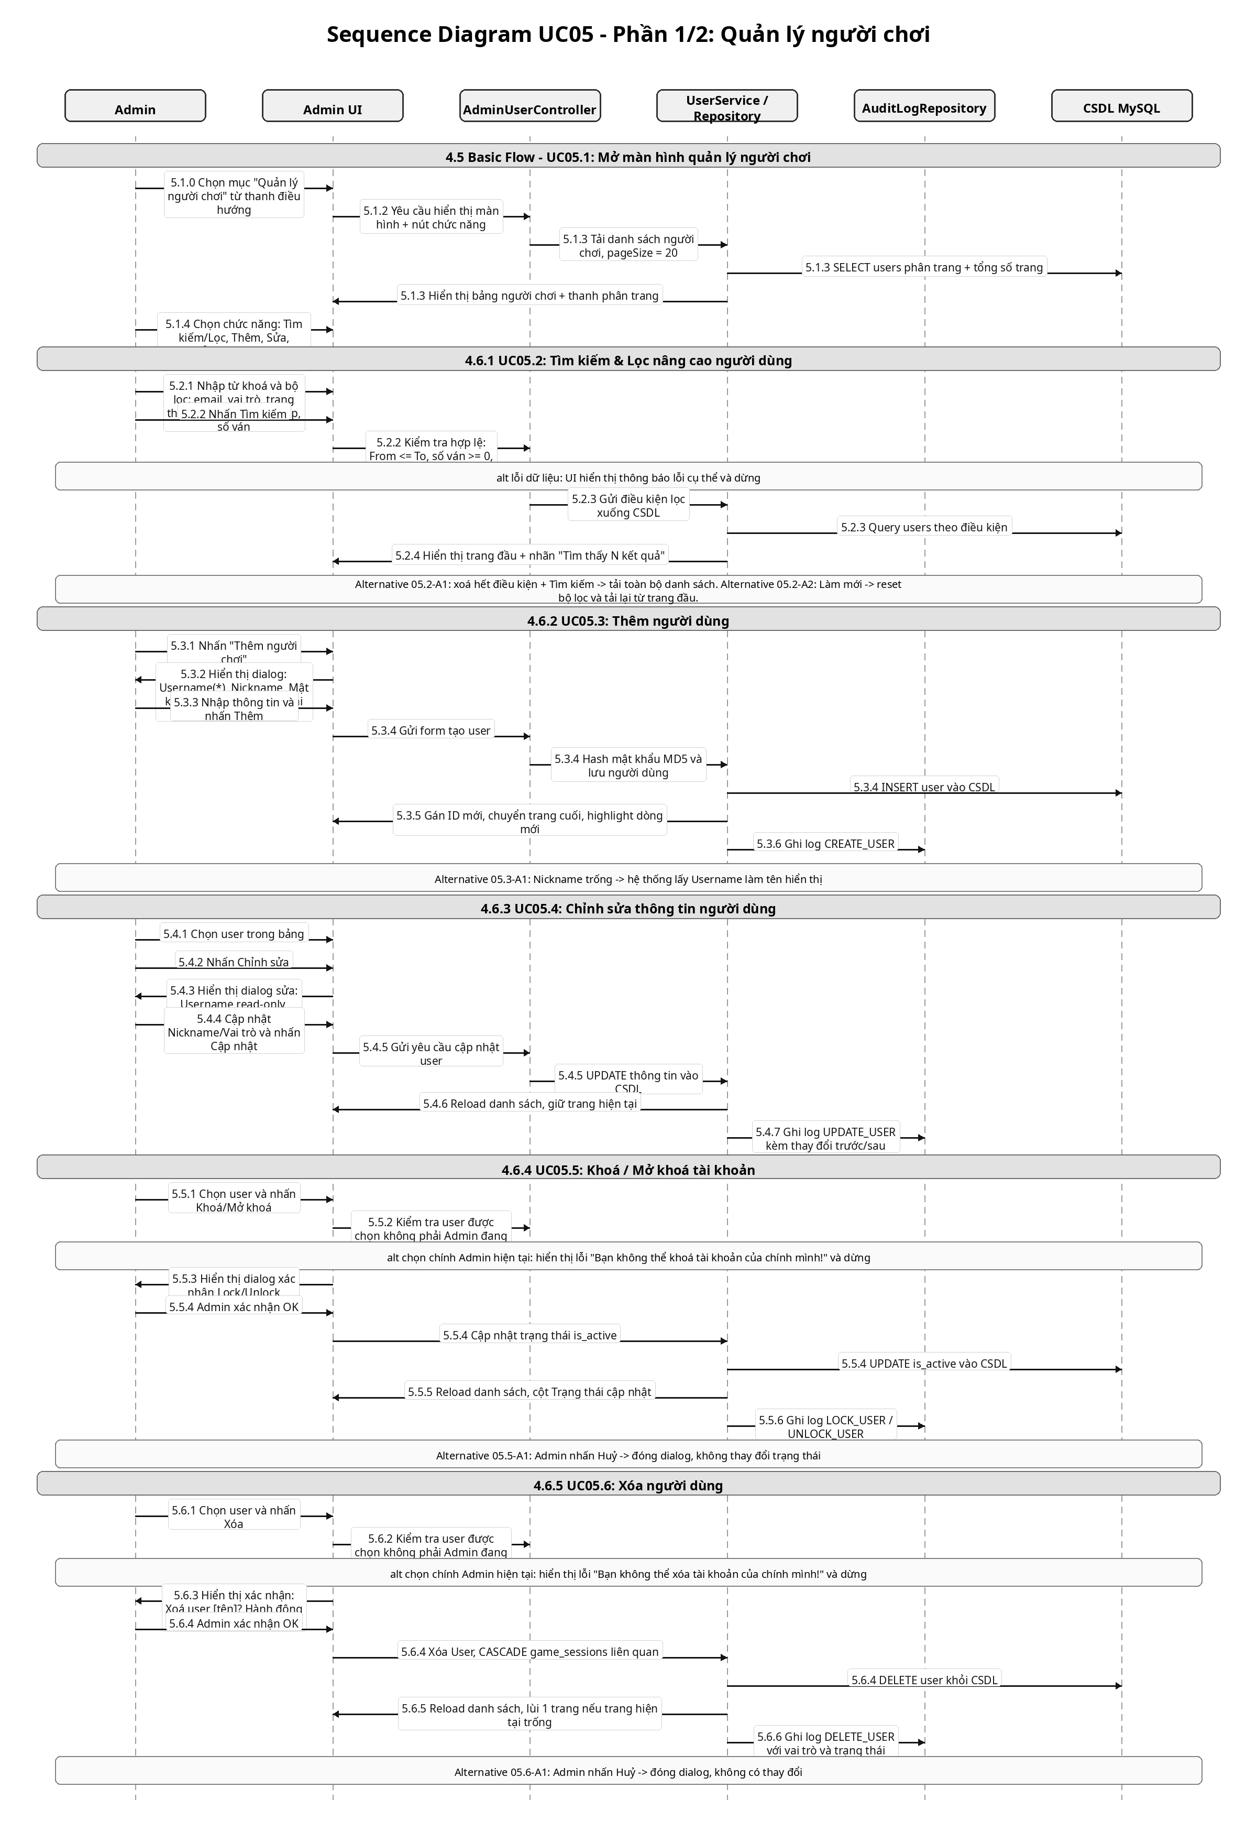

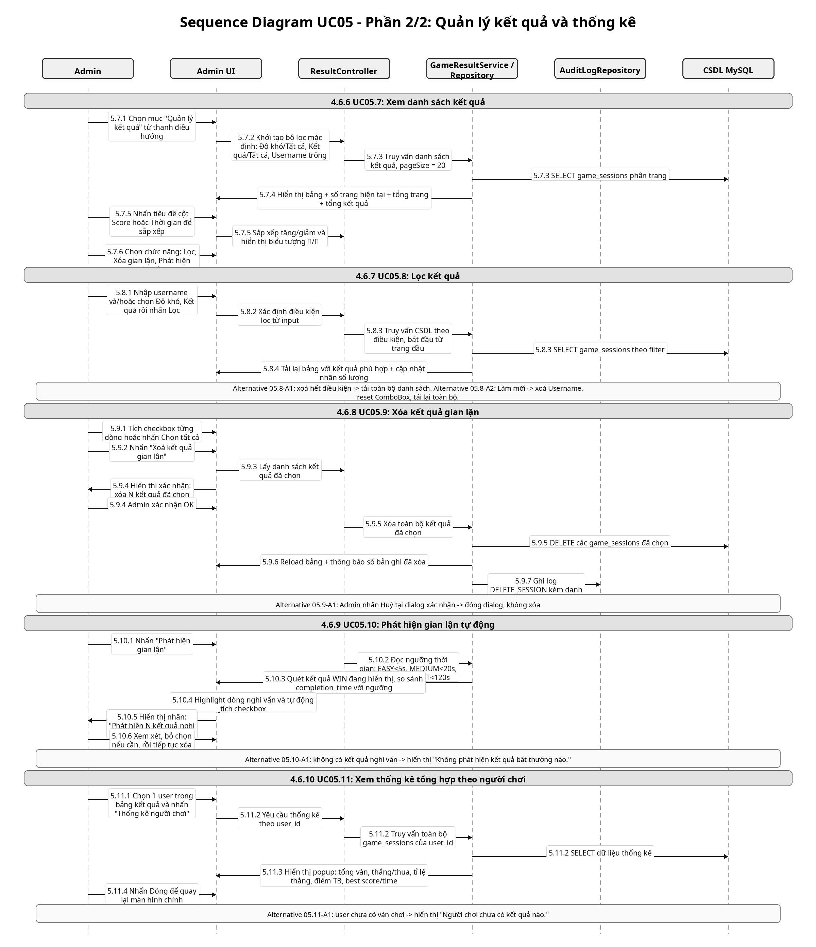
Hình 4: Sequence UC05
Link:
https://drive.google.com/file/d/1iUvUlGu2EnJCbdQ2KHTIg-opr__x3-Vh/view?usp=sharing

Chương 7. Các giao diện (GUI/ UI)

7.1 Thông tin chung:
Hạng mục | Thông tin trích xuất
Phong cách giao diện | Dark theme / Cyber Neon, dùng nền tối và điểm nhấn xanh neon/cyan.
Màu nền chính | #020b13, #020b10, #031522, rgba(2, 13, 24, ...), rgba(3, 21, 34, ...).
Font chữ chính | Consolas, JetBrains Mono, Monospaced. Riêng settings có thêm Segoe UI làm fallback.
Font tiêu đề nổi bật | Thường dùng font-weight 900, kích thước khoảng 18px - 31px.
Font nội dung/nút/input | Thường nằm trong khoảng 10px - 14px; input phổ biến 13px, nút phổ biến 12px - 14px.
Bo góc phổ biến | 4px, 5px, 6px, 7px, 8px, 10px, 12px, 18px.
Viền phổ biến | Viền 1px - 2px, thường dùng màu cyan/neon dạng #2dd4f0 hoặc rgba(45, 212, 240, ...).
Hiệu ứng | Dùng dropshadow để tạo cảm giác phát sáng neon cho card, button, tab active, input focused.

7.2 Bảng màu:
Vai trò | Mã màu | Mẫu màu | Cách dùng
Nền tối | #020b13 |  | Nền root chính của ứng dụng.
Nền settings | #020b10 |  | Nền của màn hình settings.
Nền game/grid | #031522 |  | Nền của lưới game và ô đã mở.
Xanh neon | #39ff8f |  | Tiêu đề, brand, player 1, trạng thái active.
Xanh neon phụ | #31ff9b |  | Form login, settings title, nút lưu, input focused.
Cyan chính | #2dd4f0 |  | Viền, chữ phụ, hover, player 2.
Cyan phụ | #23d4ff |  | Link, subtitle, setting label.
Đỏ/cảnh báo | #ff4a69 |  | Cờ, mìn, trạng thái sai/cảnh báo.
Đỏ phụ | #ff4c7a |  | Nút đóng, nút phụ trong dialog.
Chữ sáng | #d7fbff / #ffffff |  | Chữ trong input, nội dung chính.

7.3 Kích thước và bố cục chung
Hạng mục | Thông tin trích xuất
Chiều rộng nội dung chính | Khoảng 1100px - 1150px.
Màn hình game | Khoảng 1280 x 760.
Màn hình ranking/admin | Khoảng 1100 x 720; khung nội dung trong khoảng 1060 x 680.
Sidebar settings | Rộng khoảng 330px.
Input/filter phổ biến | TextField khoảng 220px - 300px; ComboBox khoảng 130px - 360px tùy màn hình.
Button phổ biến | Nút thao tác game khoảng 130px x 51px; nút item khoảng 140px x 45px; nút filter khoảng 110px.

7.4 Các giao diện:
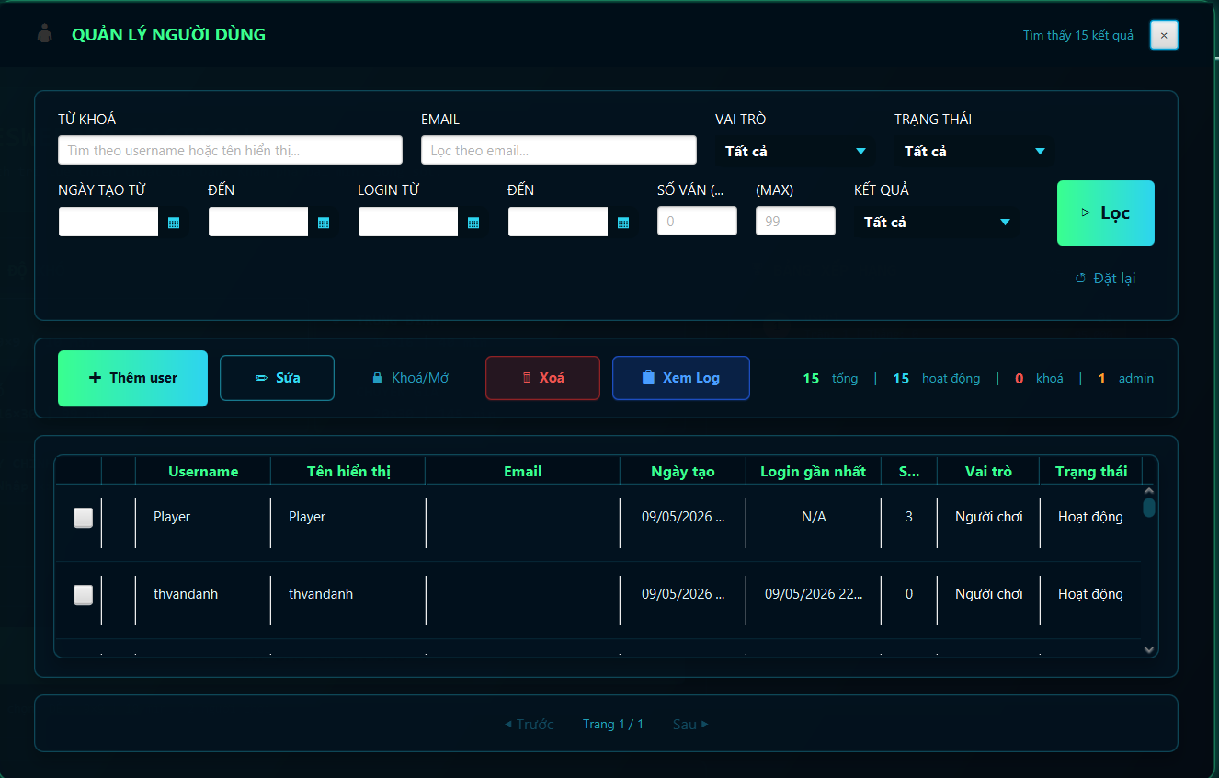
Hình 5: Giao diện quản lý người dùng
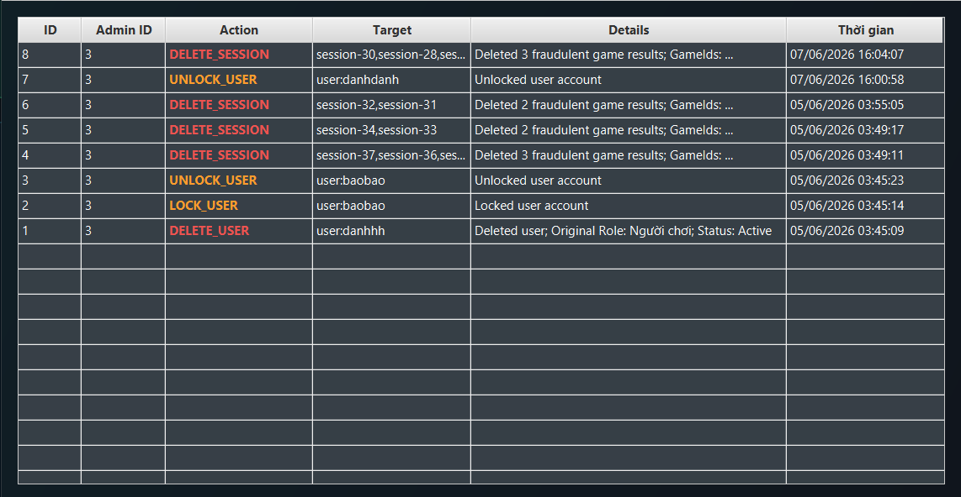
Hình 6: Giao diện quản lý editlog
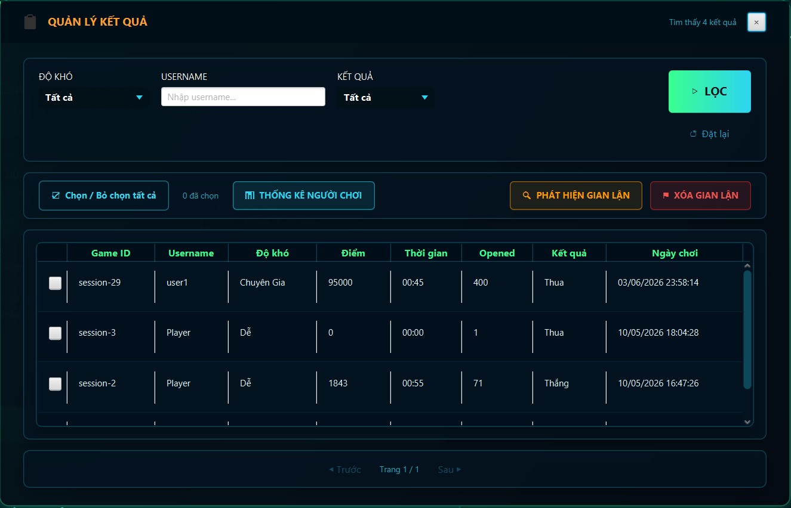
Hình 7. Giao diện quản lý kết quả - thành tích
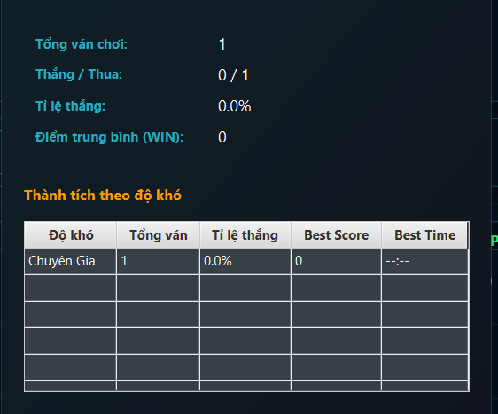
Hình 8: Giao diện thống kê thông tin người chơi

Chương 8. Sơ đồ Class cả nhóm
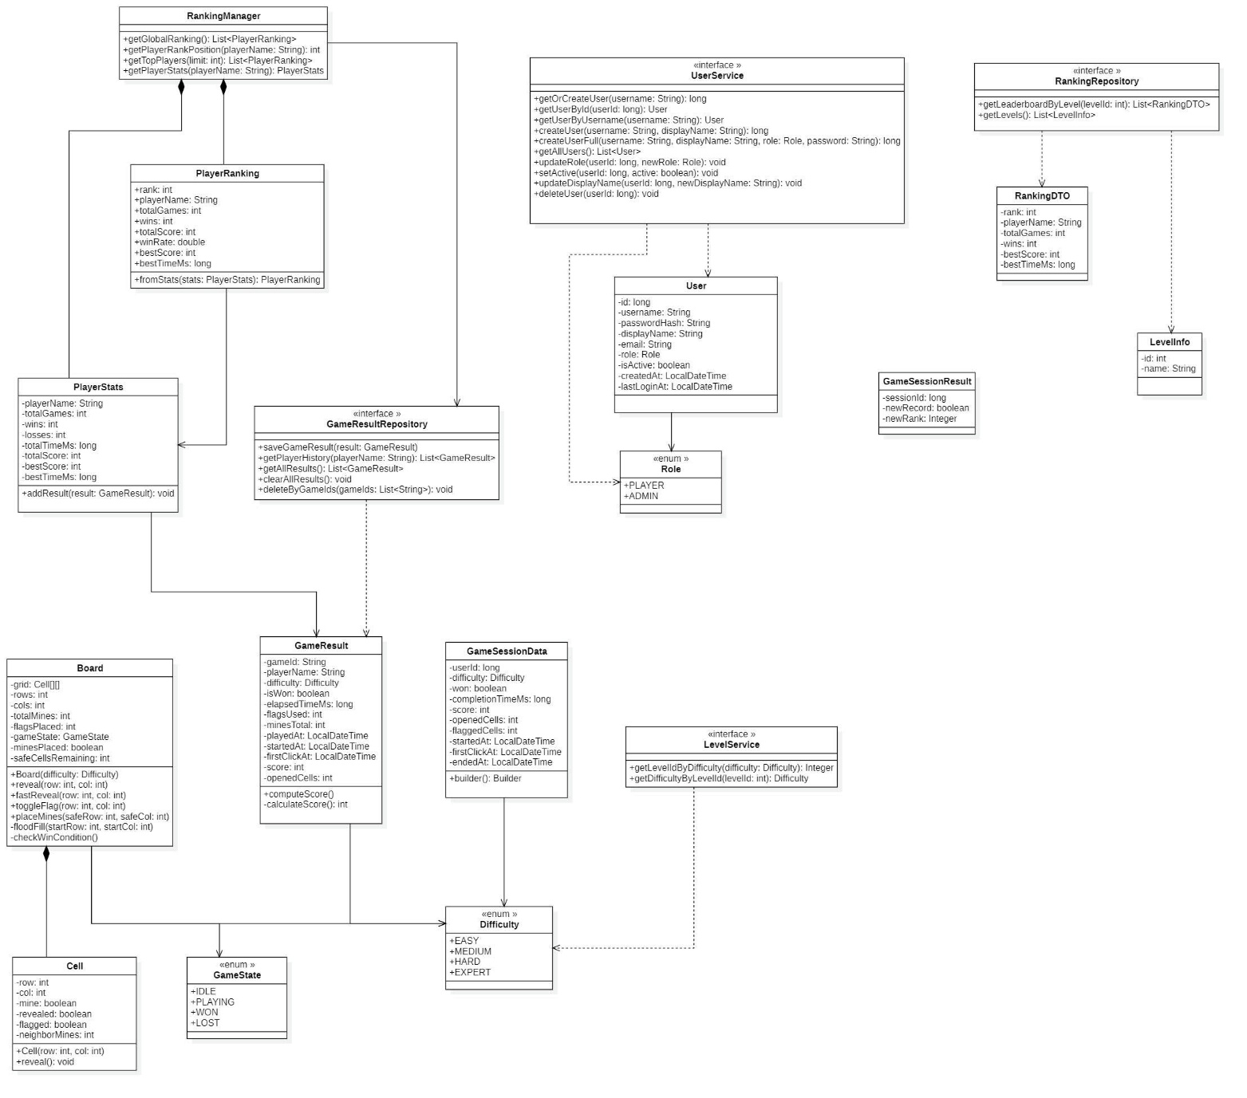

Hình 9: Lược đồ lớp (Class Diagram) của hệ thống Minesweeper

Chương 9. Tham khảo

[1] | wikipedia, "Microsoft_Minesweeper," [Online]. Available: https://en.wikipedia.org/wiki/Microsoft_Minesweeper.
[2] | newzoo, "hypercasual_games_report," [Online]. Available: https://newzoo.com/resources/trend-reports/newzoo_pangle_hypercasual_games_report.

